

 

**Waterbeheerplan**

2016 - 2021

**Waardevol Water**

**Droge** voeten, **schoon** water

## Vastgesteld door de Verenigde Vergadering op 9 maart 2016 versie: 5.1

**Inhoudsopgave:**

|  |  |  |  |  |
| --- | --- | --- | --- | --- |
| **1.** |  | **Onze ambitie:** Samen werken aan droge voeten en schoon water | | **9** |
|  | 1.1 | Wij doen ons werk voor en samen met de inwoners en bedrijven in ons gebied | | 9 |
|  | 1.2 | We werken duurzaam en innovatief tegen zo laag mogelijke kosten | | 10 |
|  | 1.3 | We zijn een dienstverlenende organisatie | | 11 |
| **2.** |  | **Onze organisatie:** watersysteembeheerder in veelzijdig West-Nederland | | **15** |
|  | 2.1 | Wat beheren wij en hoe doen we dat? | | 15 |
|  | 2.2 | Wat geven we uit aan het waterbeheer? | | 16 |
| **3.** | 2.3 | Overzicht van de belangrijkste wettelijke kaders  **Waterveiligheid** | | 16  **19** |
|  | 3.1 | Onze ambitie: Wij beschermen onze omgeving tegen overstromingen | | 19 |
|  | 3.2 | Drie doelen voor 2016 tot en met 2021 | | 19 |
|  | 3.3 | Waterveiligheid, waar gaat het over? | | 19 |
|  | 3.4 | Wij beschermen tegen overstromingen (preventie) | | 20 |
|  | 3.5 | Wij adviseren over het beperken van de gevolgen van overstromingen (gevolgbeperking) | | 22 |
| **4.** | 3.6 | Wij bereiden ons goed voor op calamiteiten  **Voldoende Water** | | 22  **25** |
|  | 4.1 | Onze ambitie: We zorgen voor voldoende water. | | 25 |
|  | 4.2 | Vier doelen voor 2016 tot en met 2021 | | 25 |
|  | 4.3 | Voldoende water, waar gaat het over? | | 25 |
|  | 4.4 | Wij zorgen ervoor dat de waterpeilen kloppen | | 26 |
|  | 4.5 | Wij zorgen voor de instandhouding van het watersysteem | | 27 |
|  | 4.6 | Wij beperken de gevolgen van wateroverlast | | 29 |
| **5.** | 4.7 | Wij zorgen waar mogelijk voor voldoende zoetwater  **Schoon en gezond Water** | | 30  **33** |
|  | 5.1 | Onze ambitie: Rijnlands water is schoon | | 33 |
|  | 5.2 | Vier doelen voor 2016 tot en met 2021 | | 33 |
|  | 5.3 | Schoon en gezond water, waar gaat het over? | | 33 |
|  | 5.4 | Wij verminderen de watervervuiling | | 35 |
|  | 5.5 | Wij beheren en onderhouden ons watersysteem ecologisch | | 36 |
|  | 5.6 | Wij realiseren schone meren, plassen en natuurgebieden | | 36 |
| **6.** | 5.7 | Wij maken zwemwaterlocaties schoon en veilig  **De Waterketen** | | 37  **39** |
|  | 6.1 | Onze ambitie: We optimaliseren de verwerking van het afvalwater en hergebruiken de grondstoffen | | 39 |
|  | 6.2 | Twee doelen voor 2016 tot en met 2021 | | 39 |
|  | 6.3 | De Waterketen, uitleg van het begrip | | 39 |
|  | 6.4 | We verwerken het afvalwater op doelmatige wijze | | 40 |
| **7.** | 6.5 | We verduurzamen de verwerking van afvalwater en hergebruiken het afvalwater optimaal  **Duurzame financiën** | | 41  **43** |
|  | 7.1 | Financiële kaders | | 43 |
|  | 7.2 | Investeringsramingen, exploitatielasten, tariefontwikkeling en schuldenpositie | | 43 |
|  | 7.3 | Consequenties voor de belastingbetaler | | 45 |
|  | 7.4 | Risicoparagraaf: financiële gevoeligheidsanalyse | | 47 |
|  | 7.5 | Rekenkundige uitgangspunten | | 47 |
| **Bijlage 1:** | | | De druk op het watersysteem neemt toe | **49** |
| **Bijlage 2:** | | | Wat wil de omgeving? | **51** |
| **Bijlage 3:** | | | Afkortingen | **53** |

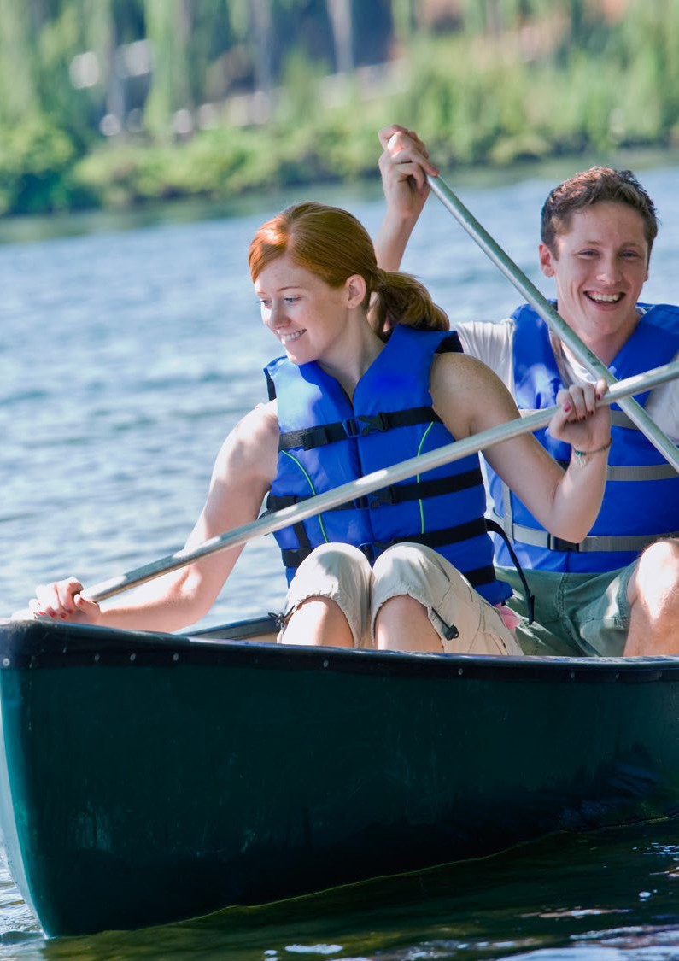

#### 4

**Inleiding:** Nieuw plan voor de toekomst

## Rijnland, waterbeheerder in West-Nederland

Rijnland ligt midden in de Randstad. Grofweg in de vierhoek IJmuiden - Amsterdam West - Gouda - Wassenaar, met een totale oppervlak- te van 1175 km2. Het is een prachtig afwisselend gebied: strand en duinen, de Bollenstreek, het Groene Hart, meren en plassen en de historische waterrijke steden Haarlem, Leiden en Gouda. Bovendien is er veel bedrijvigheid in dit deel van de Randstad: vanzelfsprekend in de steden maar ook op en rond de luchthaven Schiphol. Bovendien liggen in Rijnland drie belangrijke land- en tuinbouwgebieden: Boskoop, Aalsmeer en de Duin- en Bollenstreek. In dit gebied beheert Rijnland het water al sinds 1255.

## WBP5: een nieuw waterbeheerplan voor de periode 2016 - 2021

Elke zes jaar leggen waterschappen het beleid en de aanpak die noodzakelijk zijn om de watertaken goed te kunnen uitvoeren, vast in een zogeheten waterbeheerplan. In het voorliggende vijfde waterbeheerplan (WBP5) geven we richting aan het waterbeheer in de periode 2016 -2021. Dit in lijn met en in aanvulling op het coalitieakkoord (2015) waarin het nieuwe bestuur van Rijnland de koers voor de komende jaren heeft uitgezet.

**Dit zijn de belangrijkste punten uit het coalitieakkoord**

Samen werken aan water!

In het coalitieakkoord 2015 – 2019 beschrijft het college van dijkgraaf en hoogheemraden het waterbeleid op hoofdlijnen. Samen werken aan water staat centraal. Zodat we nu en in de toekomst in dit unieke deel van Nederland onder zeeniveau kunnen wonen, werken en recreëren. Water is een maatschappelijke opgave en Rijnland wil samen met haar omgeving werken aan duurzaam en efficiënt waterbeheer tegen zo laag mogelijke maatschappelijke kosten. Hiervoor zijn de volgende speerpunten benoemd:

Schoon water en droge voeten …

* Waterveiligheid: De inwoners en bedrijven zijn goed beschermd tegen overstromingen vanuit zee en de rivieren.
* Voldoende Water: Er is voldoende water. Niet te veel en niet te weinig, passend bij de functie.
* Schoon en gezond water: Rijnlands water is schoon, de kwaliteit van het water past bij de functies.
* Waterketen: het afvalwater wordt optimaal gezuiverd en de grondstoffen hergebruikt.

…tegen zo laag mogelijk maatschappelijke kosten…

Hiervoor wordt een duurzaam financieel beleid gevoerd, waarbij gestreefd wordt naar een gemiddelde lastendrukstijging rond inflatieniveau aan het eind van de bestuursperiode.

…. met extra inzet op…

* Participatie: Wij doen ons werk voor - maar ook steeds vaker samen met - de inwoners en bedrijven in ons gebied. Het gaat niet om wie de taak uitvoert maar hoe deze op de beste manier wordt uitgevoerd voor alle betrokkenen. Dit vereist ook een nieuwe manier van besturen waarbij de omgeving bij elk besluit actief en zo vroeg mogelijk wordt betrokken.
* Duurzaamheid: Groot belang wordt gehecht aan duurzaamheid. Duurzaamheid in de zin van een ook op lange termijn houdbaar watersysteem. En als handelen waarbij aandacht is voor mensen, binnen ecologische randvoorwaarden met aandacht voor economische prestaties.
* Innovatie: Innovatie is essentieel om tegen aanvaardbare lasten een goed waterbeheer te kunnen voeren. Goed voorbeeld uit de afgelopen jaren is de manier waarop Kustwerk Katwijk is aangepakt. Deze lijn wordt voortgezet en versterkt.
* Deregulering: De regels worden verder vereenvoudigd of zelfs geschrapt. De ervaringen met de ‘ja, tenzij Keur’ worden geëvalueerd; bij succes worden dezelfde principes ook toegepast op andere beleidsterreinen, bijvoorbeeld peilbeheer. Hierbij hoort ook een andere manier van handhaving.
* Dienstverlening: Een dienstverlenende houding richting de omgeving, die niet alleen onze klant is maar ook onze partner. Denk hierbij aan: één loket, vereenvoudigen van procedures en digitaal werken.
* Vernieuwend besturen: De hierboven beschreven ontwikkelen vragen om een modern waterschap dat bereikbaar en transparant is voor haar omgeving.

## Onze uitnodiging: wij willen werken aan water, vóór u en mét u!

Bij de ontwikkeling van het WBP5 is de omgeving nauw betrokken. Hiervoor voerde Rijnland de campagne Denk mee met Rijnland. De opbrengst hiervan heeft ons blij verrast. Bijna alle partijen gaven aan graag met Rijnland aan de slag te willen om het beheergebied nog veiliger en schoner te maken en hebben daarvoor goede ideeën en suggesties aangeleverd, die in het WBP5 zijn verwerkt.

Het plan is nu gereed. Dit betekent dat de uitvoering kan gaan beginnen. We willen dit graag samen met onze omgeving doen en no- digen iedereen dan ook uit om samen met ons aan de slag te gaan!

## Wat kunt u lezen in dit waterbeheerplan?

In hoofdstuk 1 is de Rijnlandse ambitie beschreven, inclusief de richtinggevende uitgangspunten voor de planperiode. Wie Rijnland is, welke taken Rijnland uitvoert en de kaders waarbinnen Rijnland opereert, is beschreven in hoofdstuk 2. Wat we per taak willen bereiken en hoe we dat denken te gaan doen is uitgewerkt in de hoofdstukken 3 tot en met 6: waterveiligheid, voldoende water, schoon en gezond water, de waterketen. De financiële consequenties zijn in hoofdstuk 7 weergegeven.

**De omgeving, wie is dat?**

In dit waterbeheerplan wordt vaak de term de omgeving gebruikt. Hiermee bedoelen wij alle inwoners, bedrijven, overheden en belanggroeperingen die in het beheergebied van Rijnland wonen, werken, recreëren en/of een bepaald belang hebben. Inclusief de aangrenzende waterbeheerders en kennisinstellingen waarmee wij samenwerken.

### *Graag willen wij u ook wijzen op het online WBP5-magazine op* [***www***](http://www.rijnland.net/WBP5)***.rijnland.net/waardevolwater*** *waar de* hoofdlijnen uit het WBP5 digitaal en interactief worden gepresenteerd. Meer informatie kunt u vinden op [www.rijnland.net/wbp5](http://www.rijnland.net/wbp5)

foto zonsondergang

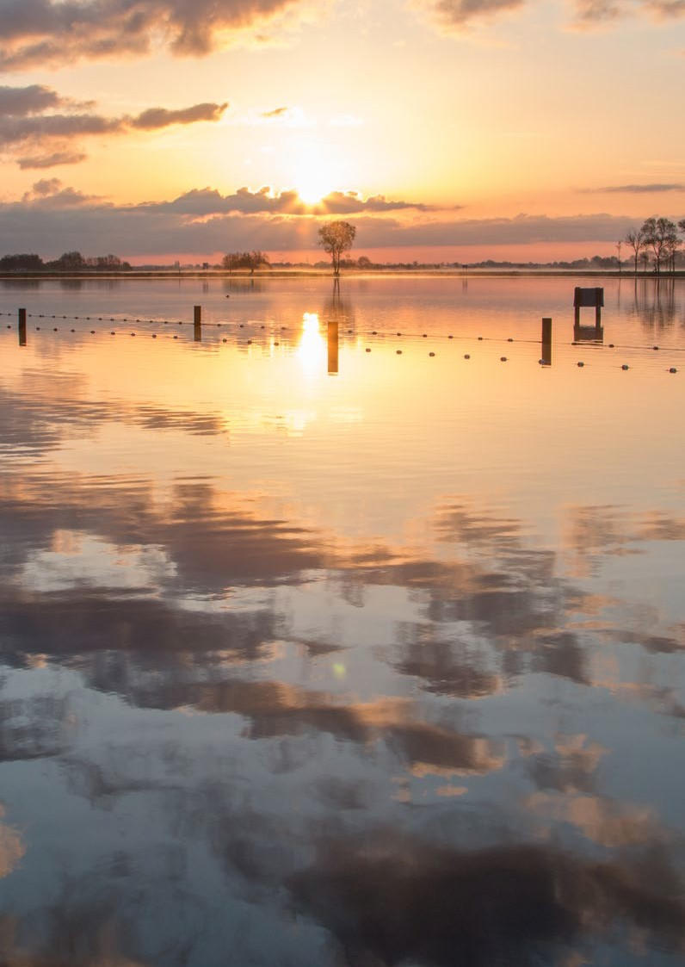

#### 8

**1. Onze ambitie:** *Samen werken aan droge voeten en schoon water*

## Waar doen we het voor?

Leven in Rijnland is leven met water. Droge voeten en schoon water, zodat we nu en in de toekomst onder zeeniveau kunnen blijven wonen, werken en recreëren in dit mooie en unieke deel van Nederland. Dat is wat ons drijft.

Die toekomst wordt mede bepaald door trends in klimaat en maatschappij en de noodzaak om op duurzame wijze met onze omgeving om te gaan. De verwachte toename van neerslag en droogte, bodemdaling, verzilting zeespiegelrijzing en de verdergaande verstedelijking, leg- gen een steeds grotere druk op het watersysteem. De gevolgen hiervan zijn reeds zichtbaar. Een goed voorbeeld is de extreme hoeveelheid neerslag die juli 2014 in de omgeving van Boskoop en Alphen aan den Rijn is gevallen, waardoor op grote schaal wateroverlast optrad.

Een andere ontwikkeling is dat de samenleving verandert. De verzorgingsstaat waarin wij zijn opgegroeid ontwikkelt zich in de richting van een participatiesamenleving. De tijd is voorbij waarin de uitvoering van de publieke taak aan de overheid is voorbehouden. Steeds vaker zien wij dat inwoners, bedrijven en maatschappelijke organisaties actief betrokken zijn bij de publieke taak en een belangrijke bijdrage leveren aan de uitvoering ervan, waaronder ook het waterbeheer.

## Wat willen we bereiken?

Door niet tegen het water te strijden maar met het water mee te bewegen kan het beheergebied met innovatieve en duurzame oplossingen zo worden ingericht dat ook toekomstige generaties prettig kunnen wonen, werken en recreëren, tegen zo laag mogelijke kosten. Dit alles vraagt om zorgvuldige afwegingen tussen de belangen voor de mens, de natuur en de economie, waarbij het vinden van de juiste balans tussen deze drie de grote uitdaging is.

In de hoofdstukken 3 tot en met 6 is per watertaak uitgewerkt wat we de komende planperiode willen bereiken. Kort samengevat gaat het om:

* Waterveiligheid: Bescherming tegen overstromingen vanuit zee en de rivieren.
* Voldoende Water: Er is voldoende water. Niet te veel en niet te weinig, passend bij het gebruik.
* Schoon en gezond water: Rijnlands water is schoon, zodat de mens, de natuur en economie er optimaal gebruik van kunnen maken.
* Waterketen: Het afvalwater wordt optimaal gezuiverd en de grondstoffen hergebruikt.

## Hoe wij werken: onze uitgangspunten

Om deze doelen te bereiken hanteren wij een manier van denken en werken die uitgaat van kansen, samenwerken en het zoeken naar nieu- we wegen. In navolging op het coalitieakkoord zijn daarom de volgende uitgangspunten richtinggevend voor het WBP5:

1. Wij doen ons werk voor en samen met de inwoners en bedrijven in ons gebied, hun wensen en belangen staan centraal (participatie).
2. We werken duurzaam en innovatief tegen zo laag mogelijke kosten.
3. We zijn een dienstverlenende organisatie.

# Wij doen ons werk voor en samen met de inwoners en bedrijven in ons gebied

## We benutten de kennis en creativiteit van inwoners en bedrijven

Wij zien water als een maatschappelijke opgave, die sterk verbonden is met andere maatschappelijke opgaven. En waar mensen mee in aanraking komen tijdens hun werk, in hun leefomgeving en vrije tijd. Bovendien beschikt de omgeving over veel gebiedskennis, creativiteit en deskundigheid die kunnen helpen het waterbeheer nog slimmer en goedkoper uit te voeren. En vraagt de samenleving tegenwoordig een andere aanpak van de overheid, waarbij de omgeving eerder en directer wordt betrokken.

Het luisteren, betrekken en samenwerken met de omgeving is dan ook cruciaal voor het goed kunnen uitvoeren van onze waterschapstaken tegen zo laag mogelijke kosten. Om een betrouwbare en toegankelijke partner te zijn en de kennis en oplossingskracht van de omgeving te benutten doen we het volgende. Doelmatigheid, maatwerk, draagvlak en maatschappelijke meerwaarde staan daarbij voorop:

## Wij werken van buiten naar binnen

Al vanaf de verkenningsfase stemmen we onze plannen af met de omgeving. We luisteren naar de meningen en ideeën van de omgeving, verplaatsen ons in hun belangen en stemmen vervolgens onze plannen en werkzaamheden hier zo goed als mogelijk op af. Wij zijn daarbij bereid een stap verder te gaan en de invulling en uitvoering van projecten samen op te pakken.

## We verbinden water met de maatschappelijke opgaven…

Er is binnen het beheergebied van Rijnland een omvangrijke opgave op het gebied van wonen, werken, natuur en recreëren. Water maakt daar vaak deel vanuit. Provincies, gemeenten, waterschappen en marktpartijen hebben daarbij elk een eigen verantwoordelijkheid en be- lang. Samenwerking, vanuit de eigen taken en verantwoordelijkheden, is cruciaal om de verschillende opgaven te kunnen realiseren.

Waar mogelijk koppelen we Rijnlandse opgaven dan ook aan opgaven van derden. We sluiten daarvoor aan bij (gebieds)ontwikkelingen van provincies, gemeenten of marktpartijen en nemen daar soms het voortouw in. Voorbeelden hiervan zijn de wateragenda Zuid-Holland waarin we samen met de provincie en waterschappen gewerkt hebben aan vraagstukken op het gebied van water en ruimtelijke ordening, de diverse ruimtelijke ontwikkelingen in de Haarlemmermeerpolder en hoe we met de gemeente Gouda aan de slag zijn met de klimaatbe- stendige stad.

## …en maken daarvoor samen met onze partners gebiedsagenda’s

Om dit proces te stroomlijnen, stellen we samen met onze partners strategische agenda’s op waarin de Rijnlandse lange termijndoelen gekoppeld worden aan de agenda’s van onze partners. We staan daarbij open voor regionale allianties, zoals we die inmiddels hebben in bijvoorbeeld de waterketen, het muskusrattenbeheer en de belastingsamenwerking. Hierdoor opereren we effectiever en kunnen we de waterdoelen samen nog beter bereiken.

# We werken duurzaam en innovatief tegen zo laag mogelijke kosten

## We hechten een groot belang aan duurzaamheid en innovatie

Bij alles wat we doen staat duurzaamheid centraal. Duurzaamheid in de zin van een ook op de lange termijn houdbaar watersysteem. Daar- naast zien wij duurzaam waterbeheer als handelen waarbij aandacht is voor mens en dier, binnen ecologische randvoorwaarden, en met oog voor economische prestaties. De focus ligt in de planperiode op het verlagen van de energiebehoefte voor zuiveren en watersystemen. En op het duurzaam aanbesteden, door de markt te prikkelen zo duurzaam mogelijk te werken. Ook dragen we bij aan het sluiten van de kringlopen: de Circulaire Economie. Water en slib bevatten herbruikbare stoffen, bijvoorbeeld het steeds schaarser wordende fosfaat. We willen het hergebruik hiervan bevorderen.

Daarnaast is Rijnland continu op zoek naar betere, slimmere en efficiëntere oplossingen: innovatie. Dit doen we samen met kennisinstellin- gen, andere overheden en het bedrijfsleven. Daarbij gaat het niet alleen om technische innovaties en slimme ICT-oplossingen. Vier van de vijf innovatiesuccessen zijn een gevolg van nieuwe vormen van samenwerking, anders organiseren en anders werken.

Op de Rijnlandse website zijn enkele mooie voorbeelden van innovaties en duurzame maatregelen te vinden.

## We voeren een duurzaam financieel beleid…

Hieronder verstaan wij houdbare en betaalbare belastingtarieven voor de lange termijn. We hanteren daarvoor de volgende richtlijnen:

* Zoals afgesproken in het coalitieakkoord 2015-2019 streven we naar een tariefontwikkeling op basis van de inflatie. Dit moet in de tweede helft van de planperiode gehaald kunnen worden.
* En een maximale schuldenlast van 300% van de jaarlijkse belastingopbrengst. In de jaren daarna bouwen we dit af tot 250% in 2030.
* We zetten de reserves zodanig in dat de waterschapslasten zo min mogelijk en zo geleidelijk mogelijk stijgen. Daarbij hanteren we een ondergrens van de algemene reserves van 5% van de netto exploitatiekosten (weerstandvermogen).
* We zetten actief in op het benutten van Europese, landelijke en regionale subsidies, als dit doelmatig is.

### *In hoofdstuk 7 zijn de financiële randvoorwaarden en consequenties voor de planperiode verder uitgewerkt.*

**…we richten ons daarbij op de te bereiken effecten….**

We vertalen de Europese, landelijke en regionale opgaven samen met onze partners naar haalbare en betaalbare maatregelen. Daarbij rich- ten we ons vooral op het effect dat we willen bereiken. De maatregelen die daarbij horen voeren we sober en doelmatig uit.

## …en we werken integraal

De waterkeringen, het oppervlaktewater, het grondwater en de waterketen zijn onlosmakelijk met elkaar verbonden en worden dan ook als één watersysteem benaderd.

## We onderhouden onze bedrijfsmiddelen risicogestuurd

Dit betekent dat wij voor alle werkzaamheden een goede afweging maken tussen functie, kosten en risico’s. Dat noemen we Assetmanage- ment. Accepteren we bepaalde vormen van overlast – bijvoorbeeld water op straat – of niet? En wat mag het kosten om dit op te lossen? Dit zijn lastige vraagstukken, waar we deze planperiode verder mee aan de slag gaan.

# We zijn een dienstverlenende organisatie

Onze waterschapstaken kunnen worden gezien als diensten aan de samenleving, soms aan een collectief, een andere keer aan individuele personen. De dienstverlening van Rijnland is de afgelopen jaren meer en meer in de belangstelling komen te staan. Dat heeft te maken met gewijzigde verhoudingen in de samenleving: inwoners worden mondiger en willen bij veranderingen in hun leefomgeving direct betrokken worden. En overheden en bedrijven opereren steeds meer in ketens en netwerken. Daarnaast volgen technologische ontwikkelingen elkaar snel op en speelt de opkomst van sociale media een grote rol. Hierdoor heeft ook de elektronische dienstverlening een enorme vlucht genomen. Inwoners willen (en kunnen veelal) 24 uur per dag en zeven dagen in de week contact hebben met leveranciers en overheden.

Deze maatschappelijke en technologische ontwikkelingen stellen hoge eisen aan de dienstverlening van Rijnland.

## We zijn er voor onze omgeving…

De komende planperiode werken wij dan ook aan het publieksvriendelijker maken van onze dienstverlening. De ‘omgeving’ staat daarbij centraal. Transparantie en toegankelijkheid van het Rijnlandse bestuur en organisatie zijn daarvoor belangrijke uitgangspunten. Net als het snel en flexibel kunnen inspelen op nieuwe technologische- en maatschappelijke ontwikkelingen. Daarnaast wordt gewerkt aan het verder vereenvoudigen van de procedures, het waar mogelijk bieden van één loket met andere organisaties en het (digitaal) toegankelijk maken van onze diensten.

## … en vereenvoudigen de regels (deregulering)

Vanuit de samenleving bestaat er een grote wens om meer over te laten aan de verantwoordelijkheid van inwoners en bedrijven. Hieraan hebben we aan het eind van de vorige planperiode gehoor gegeven door meer dan de helft van de regels te schrappen. In de komende planperiode gaan we hier in nauwe samenwerking met de omgeving mee door. Voor Rijnland betekent dit een verschuiving van toetsing achteraf naar voorlichting en advisering vooraf. We verwachten hierbij wel wat van de omgeving. Waar het vertrouwen en de eigen verant- woordelijkheid niet wordt waargemaakt, treden we handhavend op.

## We werken aan een waterbewuste omgeving…

Inwoners, bedrijven en collega overheden beseffen onvoldoende dat het wonen, werken en recreëren in het laag gelegen waterrijke Neder- land risico’s met zich meebrengt. En dat ze ook zelf een belangrijke verantwoordelijkheid hebben om te zorgen voor droge voeten en schoon water. Het dichten van deze kenniskloof door goede communicatie met de omgeving is essentieel. De komende planperiode gaan we dan ook in nauwe samenwerking met onze partners actief aan de slag met het waterbewust maken van de omgeving.

Het gaat daarbij om drie zaken:

1. **Vergroten kennisniveau:** Het kennisniveau bij de omgeving over het waterbeheer moet omhoog: wat is er allemaal voor nodig om veilig te kunnen wonen en werken in laag Nederland en wat is de cruciale rol van het waterschap daarbij. Bovendien moet helder gemaakt worden dat er geen 100% garantie bestaat op droge voeten en schoon water.
2. **Wijzen op eigen verantwoordelijkheden:** De waterschappen zorgen voor een bepaald basisniveau dat is vastgelegd in normen. Bij de omgeving is onvoldoende bekend wat dit basisniveau is en wat ze zelf kunnen doen als ze een hoger beschermingsniveau willen hebben.
3. **Beïnvloeden van het gedrag:** Inwoners moeten weten wat ze zelf kunnen doen in de eigen leefomgeving om bij te dragen aan droge voeten en schoon water. Daarnaast moeten ze zich voorbereiden en weten hoe ze zich moeten gedragen in extreme situaties zoals overstromingen.

## …en gaan daarbij uit van de informatiebehoefte die in de omgeving leeft

Onze communicatie stemmen we af op de informatiebehoefte van de omgeving door dit bij actief bij hen op te halen. Daarbij maken we

– naast de klassieke media voor degenen die geen toegang hebben tot de digitale media – onder andere gebruik van moderne communica- tiemiddelen zoals social media om de doelgroepen te bereiken. Vervolgens kunnen we de informatiebehoefte van de doelgroepen monitoren en daar indien nodig verder op inspelen. Speciale aandacht daarbij besteden we aan jongeren door bijvoorbeeld gastlessen te geven op scholen.

## De beleefbaarheid van water is belangrijk voor de inwoners en bedrijven...

We beheren vele plassen, kanalen, vaarten en slootjes waarlangs het goed wandelen en fietsen is, wordt gevist, gevaren, gezwommen en geschaatst. En waar met wat aanpassingen misschien nog wel meer plezier beleefd kan worden. Met name op het gebied van waterrecreatie. Rijnland ligt op het kruispunt van twee belangrijke doorgaande landelijke vaarroutes en midden in het door de recreatie intensief gebruikte Hollandse plassengebied. Naast een belangrijke bijdrage aan de omgevingskwaliteit is de waterrecreatie ook belangrijk voor de regionale en lokale economie. In de watersportsector in West-Nederland werken duizenden mensen en gaan jaarlijks honderden miljoenen euro’s om.

Het goed beheren en verder ontwikkelen van de beleefbaarheid van het water is voor de gebruikers, de watersportsector (inclusief sport- en beroepsvisserij), de provincies en de gemeenten dan ook erg belangrijk.

Ook voor Rijnland heeft dit een duidelijke meerwaarde. Hoewel recreatief medegebruik geen kerntaak van Rijnland is, werken wij graag mee aan het verder ontwikkelen van de beleefbaarheid van het water. Om dit voor elkaar te krijgen is goede samenwerking tussen alle betrokken partijen – ieder vanuit zijn eigen rol en taken – essentieel.

## We geven dan ook graag ruimte aan recreatief medegebruik…

Als beheerder van het watersysteem wil Rijnland hierin een verbindende rol spelen. Dat doen we waar de waterschapstaken en veiligheid voor personeel en gebruikers dat toelaten en het past binnen de financiële kaders. Werk met werk maken staat daarbij voorop. Onze uitvoe- ringsprojecten voor de verbetering van de waterkwaliteit, het voorkomen van wateroverlast en de kadeverbeteringsprojecten, bieden daarvoor vaak goede kansen.

Speciale aandacht verdient het culturele erfgoed dat wij beheren en herbestemmen. Regelmatig krijgen wij dan ook verzoeken om bijvoor- beeld dijken en kades open te stellen voor publiek of mee te werken aan het ontsluiten van vaarroutes. Dat doen wij graag!

Door mee te denken en mee te werken aan het vergroten van recreatiekansen, creëren we ook een extra middel om onze kerntaken, schoon water en droge voeten, bij andere partijen over het voetlicht te brengen en daarmee het bewustzijn over de noodzaak van goed waterbeheer te vergroten. Hiertoe herzien wij aan het begin van de planperiode onze nota ‘recreatief medegebruik’, waarin we onder andere de verbin- dende rol nader zullen uitwerken. Zie verder ook paragraaf 4.5 (vaarwegbeheer) en paragraaf 5.7 (zwemwater).

## …en delen onze kennis delen, ook internationaal

Nederland staat internationaal bekend om zijn watermanagementexpertise. Als waterschappen hebben wij daarom onze krachten gebun- deld in de ‘Dutch Water Authorities’. Door deze internationale samenwerkingsactiviteiten kunnen onze internationale partners profiteren van onze kennis op het gebied van integraal waterbeheer en (water) governance. Daarnaast kunnen onze medewerkers (internationale) ervaring opdoen en competenties als flexibiliteit, communicatie, reflectievermogen en omgevingsbewustzijn verder ontwikkelen. Ook inspireert in- ternationale samenwerking tot het ‘out of the box’ denken en het komen tot innovatieve oplossingen.

**Wat wil de omgeving?**

Dit zijn de belangrijkste punten die de omgeving in de Denk mee met Rijnland campagne heeft aangedragen. In bijlage 2 worden ze verder toegelicht:

* Rijnland moet zijn taken ‘gewoon goed’ uitvoeren.
* Voldoe aan de normen en investeer waar nodig om het gebied toekomstbestendig te maken.
* Zorg voor meer waterbewustzijn.
* De inwoners en bedrijven denken graag mee.
* Heb aandacht voor recreatief medegebruik en ga door met de overname van stedelijk water.
* Een goede waterkwaliteit is essentieel voor mens, natuur, economie en recreatie.
* Ga verder met het verminderen van de regeldruk.
* Maar de regels die er zijn moeten gehandhaafd worden.
* Versterk de samenwerking met de omgeving.

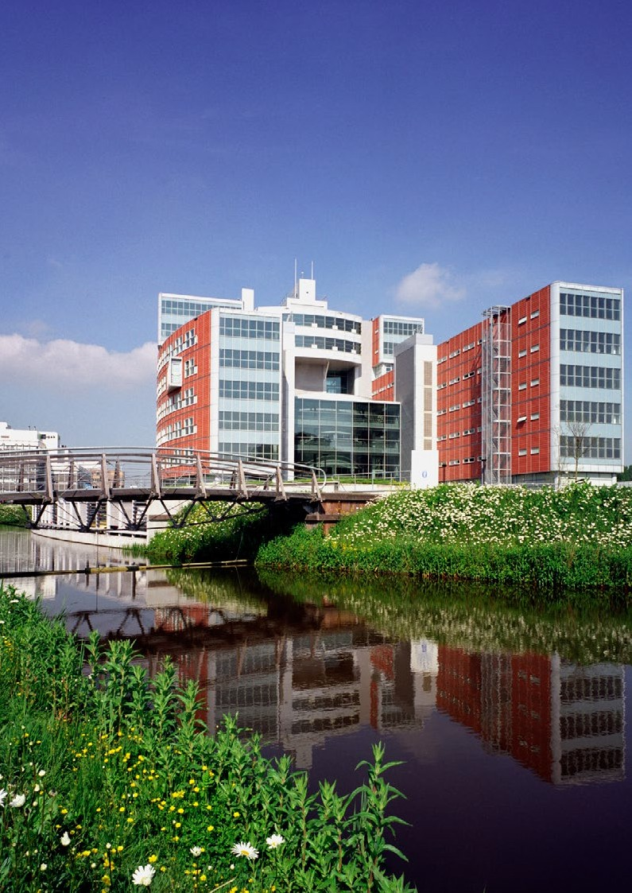

#### 14

1. **Onze organisatie:** *Watersysteembeheerder in veelzijdig West-Nederland*

# Wat beheren wij en hoe doen we dat?

Het watersysteem dat Rijnland beheert, is omvangrijk. Het bestaat uit het boezemstelsel, 200 polders, 375 poldergemalen, 4 boezemge- malen, 1300 kilometer keringen, 12.000 kilometer watergangen en 3.700 waterstaatkundige objecten zoals inlaten en stuwen. Daarnaast hebben we 25 grote afvalwaterzuiveringsinstallaties, 80 rioolgemalen en 220 kilometer persleidingen onder onze hoede. Hiermee zuiveren we het afvalwater voor meer dan 1,3 miljoen inwoners.

Het watersysteem van Rijnland maakt zelf weer onderdeel uit van een groter geheel: namelijk het stroomgebied van de Rijn. Omdat het beheer bovenstrooms direct gevolg heeft voor de aanvoer en kwaliteit van het water benedenstrooms zijn regionale, landelijke en internati- onale afspraken gemaakt over het waterbeheer (zie ook paragraaf 2.3).

## Wij zorgen met beheer en onderhoud voor de instandhouding van het watersysteem…

Dit doen we op twee manieren:

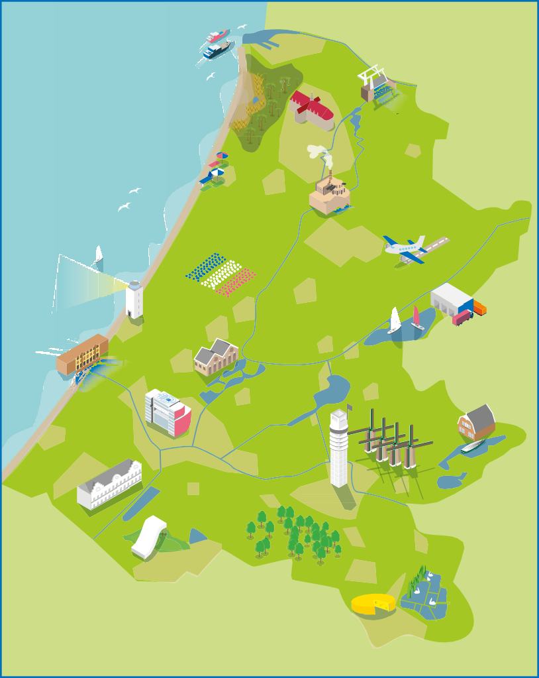

**Gouda**

**Waddinxveen**

**Reeuwijk**

**Zoetermeer**

**Bodegraven**

**Hazerswoude Alphen aan den Rijn**

**Boskoop**

**Zoeterwoude**

**Aarlanderveen**

**Leidschendam- Voorburg**

**Nieuwkoopse plassen**

**Leiderdorp**

**Leiden**

**Voorschoten**

**Nieuwkoop**

**Wassenaar**

**Woubrugge**

**Langeraar**

**Rijnsaterwoude**

**Braassemer- meer**

**Kaag**

**en Braassem**

**Oegstgeest**

**Katwijk**

**Warmond**

**Nieuwe Wetering Leimuiden Westeinderplassen**

**Sassenheim**

**Noordwijk**

**Lisse**

**Noordwijkerhout**

**Aalsmeer**

**Haarlemmermeer**

**Nieuw-Vennep**

**Schiphol**

**Bollenstreek**

**Hoofddorp**

**Heemstede**

**Zandvoort**

**Amsterdam**

**Halfweg**

**Haarlem**

**Spaarndam**

**IJmuiden**

**Velsen Bloemendaal**

1. **Actief beheer**

Wij zorgen er met onze installaties voor dat de wa- terpeilen kloppen en het afvalwater gezuiverd wordt. Om deze taken te kunnen uitvoeren maaien en baggeren we watergangen, verhogen we dijken en voeren we onderhoud uit bij gemalen en afvalwater- zuiveringen.

1. **Passief beheer**

Werkzaamheden van inwoners, overheden en bedrij- ven kunnen het functioneren van het watersysteem beïnvloeden. Denk bijvoorbeeld aan de aanleg van steigers of het dempen van watergangen. Wij voorko- men en beperken de negatieve effecten daarvan. Dit doen we met: voorlichting, advisering, vergunning- verlening, toezicht en handhaving. Dat laatste doen we door eerst te waarschuwen en pas als laatste stap te beboeten of bestuursrechtelijk op te treden.

Rijnland heeft hierbij een belangrijke voorbeeld- functie. We zorgen er dan ook voor dat we bij de uitvoering van onze taken, aan alle (wettelijke)regels voldoen.

## … en waar dit noodzakelijk is voeren we ver- beteringen door

We maken het watersysteem toekomstbestendig waar dat nodig is. Hiervoor moeten we eenmalig grote werkzaamheden uitvoeren. Denk hierbij onder andere aan: uitbreiding bemaling, kadeverbeterin- gen, verdieping van watergangen, het aanleggen van natuurvriendelijke oevers en waterbergingen.

# Wat geven we uit aan het waterbeheer?

We heffen belastingen; zo kunnen we onze waterbeheertaken betalen. Onze jaarbegroting bedraagt in 2016 ongeveer 185 miljoen euro. Dit bedrag verdelen we over onze vier hoofdtaken en de algemene post BOD (Bestuur, Organisatie en Dienstverlening), welke worden aange- duid met de term bestuursprogramma. BOD beslaat waterschapsbrede thema’s zoals de calamiteitenorganisatie, samenwerkingsverbanden, risicomanagement, duurzaamheid & innovatie en informatiebeveiliging.

Verdeling over belastingcategorieën

Bestedingen per bestuursprogramma (in miljoenen euro’s)

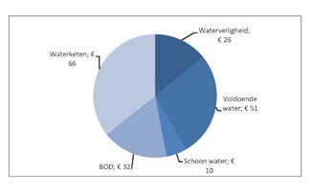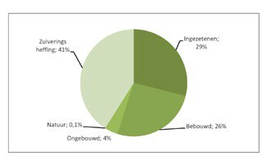

# Overzicht van de belangrijkste wettelijke kaders

## We werken binnen kaders

Wij volgen de wetten, kaders en afspraken van de Europese Unie, het Rijk en de provincies die voor het waterbeheer gelden. Dit zijn de zeven belangrijkste:

* Europese Richtlijn Overstromingsrisico’s.
* Europese Kaderrichtlijn Water.
* Waterwet.
* Provinciale verordeningen.
* Bestuursakkoord Water.
* Deltabeslissing.
* Meerjarenafspraken energie-efficiëntie en klimaatakkoord.

Daarnaast heeft de Organisatie voor Economische Samenwerking en Ontwikkeling (OESO) in 2014 de organisatie van het Nederlandse waterbeheer onderzocht en een aantal belangrijke aanbevelingen gedaan.

## Europese Richtlijn Overstromingsrisico’s: beperk de gevolgen van overstromingen binnen Europa

Het gaat om de gevolgen van overstromingen voor de mens, het milieu, het cultureel erfgoed en de economie. De richtlijn verplicht de Europese lidstaten om informatie te verzamelen, nationaal en internationaal overleg te voeren en plannen te maken voor nationaal en grens- overschrijdend beheer van overstromingsrisico’s.

## Europese Kaderrichtlijn Water (KRW): in 2027 is ons Europese water van goede kwaliteit

Zo kunnen de huidige en toekomstige generaties profiteren van schoon en gezond water. Alle Europese lidstaten hebben afgesproken dat ze dit doel uiterlijk in 2027 hebben bereikt. Vanaf 2010 zijn er drie uitvoeringstermijnen van zes jaar. Water van een goede kwaliteit:

* heeft een goede natuurwaarde en biodiversiteit.
* is veilig voor zwemmers.
* is eenvoudig als drinkwater in te zetten.

De richtlijn hanteert een stroomgebiedsbenadering. Rijnland ligt in het stroomgebied Rijn-West. Hierin werkt Rijnland samen met het Rijk, vier provincies, acht waterschappen en vele gemeenten.

## Waterwet en provinciale verordeningen: bescherming van het watersysteem

De Waterwet regelt het beheer van de waterkeringen, oppervlaktewater en grondwater, en verbetert ook de samenhang tussen waterbeleid en ruimtelijke ordening. De wet is gericht op het voorkomen dan wel beperken van overstromingen, wateroverlast en waterschaarste, de be- scherming en verbetering van kwaliteit van watersystemen en de vervulling van maatschappelijke functies door watersystemen. De Waterwet gaat in 2018 op in de nieuwe Omgevingswet. Ook de landelijke zwemwaterwetgeving gaat hieronder vallen.

In de provinciale verordeningen zijn de in de Waterwet vastgelegde kaders uitgewerkt naar regionale gebiedsnormen. Voorbeelden hiervan zijn de normen voor de regionale waterkeringen en wateroverlast.

## Bestuursakkoord Water: krijg het watersysteem op orde

In 2011 hebben het Rijk, de provincies, gemeenten, waterschappen en drinkwaterbedrijven het Bestuursakkoord Water ondertekend. Dit akkoord heeft een looptijd tot 2020. Doel van het akkoord is te blijven zorgen voor:

* veiligheid tegen overstromingen.
* een goede kwaliteit water.
* voldoende zoetwater.

De vijf partners willen dit bereiken door doelmatiger te werken, dat wil zeggen: goede kwaliteit tegen lagere kosten en minder bestuurlijke drukte. In het bestuursakkoord zijn hierover concrete afspraken gemaakt.

## Deltabeslissing: bescherm Nederland tegen hoogwater en zorg voor voldoende zoetwater

In het Deltaprogramma werken verschillende overheden samen om Nederland nu en in de toekomst te beschermen tegen hoogwater en te zorgen voor voldoende zoetwater. Dat doen we onder regie van de Deltacommissaris. Ieder jaar op Prinsjesdag verschijnt een nieuwe editie van het Deltaprogramma, die vooruitkijkt naar het jaar daarop. In 2014 heeft de Tweede Kamer de eerste deltabeslissingen voor de verschil- lende thema’s genomen. De kern daarvan is een nieuwe aanpak van zowel de waterveiligheid als de zoetwatervoorziening. Essentieel daarin is een nieuwe veiligheidsnorm voor de primaire keringen. Daardoor krijgt iedere Nederlander die achter een dijk woont minimaal dezelfde basisveiligheid. Bij zoetwatervoorziening gaat het om het verbeteren van de aanvoer van zoetwater en de gedeelde verantwoordelijkheid van Rijk, regio en gebruikers daarin. Daarnaast geven de deltabeslissingen aan op welke manier we ‘waterrobuust’ kunnen bouwen, om te voorkomen dat nieuwe problemen met waterveiligheid en zoetwatervoorziening ontstaan.

## Meerjarenafspraken energie-efficiëntie en klimaatakkoord

De Unie van Waterschappen heeft in 2010 een Klimaatakkoord gesloten met het Rijk waarin voor alle waterschappen de volgende doelstellingen zijn opgenomen:

* energie-efficiency verbetering van gemiddeld 2% per jaar tussen 2005 en 2020.
* 30% reductie van CO2 uitstoot in 2020, ten opzichte van 1990.
* 40% duurzame energie door eigen opwekking in 2020 en 100% in 2050 (energieneutraal).

Nog voordat het Klimaatakkoord werd ondertekend hebben de waterschappen Meerjarenafsprakengemaakt (MJA3) met het Rijk over ener- giebesparing op de zuiveringen. Kern van deze afspraken is een energie-efficiency verbetering van 2% per jaar.

## Onderzoek OESO: we zijn klaar voor de toekomst

De internationale Organisatie voor Economische Samenwerking en Ontwikkeling (OESO) heeft in 2014 de organisatie van het Nederlandse waterbeheer onderzocht. Eén van de hoofdconclusies was dat het Nederlandse waterbeheer klaar is voor de toekomst. Een positieve conclu- sie! Daarnaast deed OESO ook aanbevelingen: het waterbewustzijn van de Nederlanders is opvallend laag, de verbetering van de waterkwa- liteit stagneert en we moeten de samenhang tussen water en ruimtelijke ordening versterken. Ook wordt voorgesteld om het principe ‘de vervuiler en de gebruiker betaalt’ sterker te laten doorwerken en daarvoor nader onderzoek te doen naar de manier waarop het waterbeheer gefinancierd wordt.

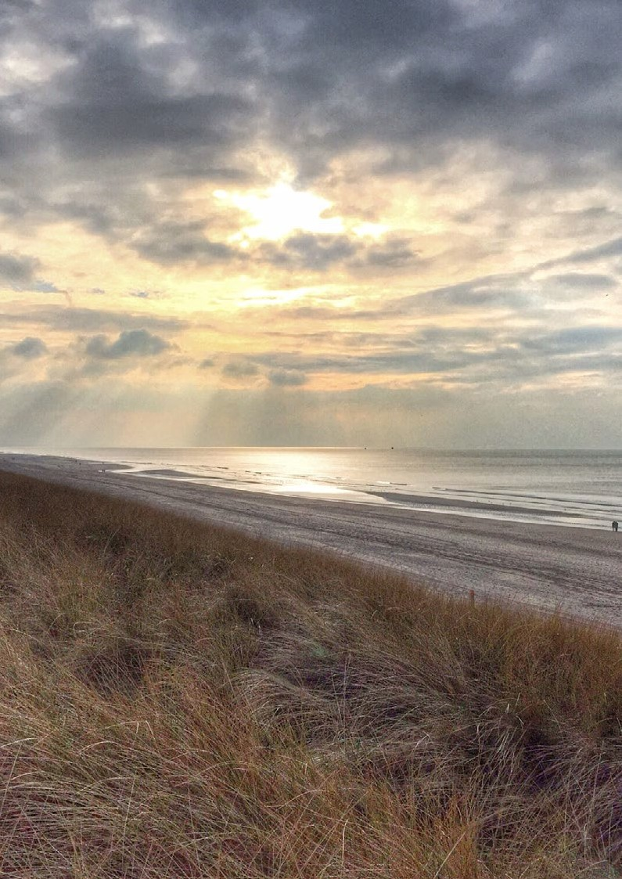

#### 18

1. **Waterveiligheid**
   1. **Onze ambitie: Wij beschermen onze omgeving tegen overstromingen**

Dit is onze topprioriteit! Wij beschermen ons beheergebied en de Rijnlandse inwoners en bedrijven zo goed mogelijk tegen overstromingen vanuit zee, de rivieren en het regionale watersysteem. Hiervoor gebruiken we een aanpak in drie lagen. We noemen dat meerlaagsveiligheid:

1. Wij beschermen tegen overstromingen (preventie). Dit is de eerstelijnszorg voor veiligheid.
2. Wij adviseren over het beperken van de gevolgen van overstromingen (gevolgbeperking).
3. We bereiden ons goed voor op een calamiteit.

# Drie doelen voor 2016 tot en met 2021

## Wij beschermen tegen overstromingen (preventie)

Dit doen we door de waterkeringen goed te beheren, te onderhouden en waar nodig te verbeteren:

* Eind 2021 voldoen alle primaire waterkeringen aan de norm.
* Eind 2021 voldoet 65% van de regionale waterkeringen aan de norm. In 2030 voldoen alle regionale waterkeringen aan de norm. We gaan uit van de toetsing van 2012.

## Wij adviseren over het beperken van de gevolgen van overstromingen (gevolgbeperking)

* We adviseren onze partners actief over keuzes in de ruimtelijke inrichting.
* We hebben voor het hele gebied inzicht in de gevolgen van overstromingen. En we hebben inzicht in geschikte maatregelen voor duurzame ruimtelijke inrichting.

## We bereiden ons goed voor op een calamiteit*

* We waarborgen slagvaardig en doelmatig optreden voor, tijdens en na afloop van een (dreigende) calamiteit.
* We zorgen er samen met onze veiligheidspartners voor dat inwoners en bedrijven weten wat ze moeten doen bij een (dreigende) cala- miteit.

*\*Het goed voorbereiden op calamiteiten is niet alleen van belang voor het thema Waterveiligheid, maar ook voor de andere thema’s. Om dubbelingen in tekst te voorkomen is het onderwerp calamiteitenbestrijding alleen bij het thema Waterveiligheid opgenomen.*

# Waterveiligheid, waar gaat het over?

Wonen in Rijnland lijkt zo vanzelfsprekend, maar doordat een groot deel onder zeeniveau ligt, blijft het beheergebied niet lang droog zonder duinen, dijken en kades. Rijnland kent twee soorten waterkeringen: primaire waterkeringen en regionale waterkeringen.

## Primaire waterkeringen beschermen tegen hoogwater vanuit zee en de rivieren

Onze primaire waterkeringen behoren tot een stelsel van waterkeringen – dijkring 14 geheten - dat ruwweg de hele Randstad omsluit. Rijn- land beheert daarvan tussen Wassenaar en IJmuiden 40 kilometer duinen en aan de noordzijde van de Hollandsche IJssel, bij Gouda, 10 kilometer rivierdijk. Ook de 23 kilometer lange Spaarndammerdijk vanaf IJmuiden tot Halfweg maakt daar deel van uit. De bescherming van Rijnlands gebied is ook afhankelijk van waterkeringen bij ‘de buren’: de noordelijke Lekdijken tussen Amerongen en Schoonhoven, de stormvloedkering in de Hollandsche IJssel en het sluizencomplex in IJmuiden. De primaire waterkeringen die niet direct ‘gevaarlijk buiten- water’ keren, zoals de zee of een rivier, heten primaire C-keringen.

Het Rijk stelt de veiligheidsnormen vast waaraan de primaire waterkeringen moeten voldoen. Voldoen de keringen niet aan deze normen, dan worden ze vanuit nationaal belang verbeterd. Verbeteringen vinden plaats binnen het Hoogwaterbeschermingsprogramma (HWBP). Het Hoogwaterbeschermingsprogramma wordt door het Rijk en de gezamenlijke waterschappen betaald, beide voor de helft. Per verbeterings- project betaalt het Hoogwaterbeschermingsprogramma 90% van de projectkosten en 10% projectgebonden bijdrage komt ten laste van het waterschap waar de waterkering in ligt.

## Regionale waterkeringen beschermen polders tegen het hoger gelegen boezemwater

In het Rijnlands gebied ligt ongeveer 1300 kilometer aan regionale waterkeringen. De provincies stellen de normen voor de regionale wa- terkeringen vast. Hoe groter de economische waarde van het te beschermen gebied, hoe hoger de veiligheidsklasse van de waterkering. De verantwoordelijkheid voor het beheer en onderhoud van de regionale waterkeringen ligt bij Rijnland.

# Wij beschermen tegen overstromingen (preventie)

De bodem daalt en de zeespiegel stijgt, beide met enkele millimeters per jaar. Dit heeft gevolgen voor onze waterkeringen. Om hier goed op voorbereid te zijn verhogen en versterken we dan ook regelmatig onze waterkeringen. En we zetten instrumenten als voorlichting, advisering, vergunningverlening en handhaving in. Deze zorg voor de waterkeringen wordt aangeduid met de term ‘zorgplicht’.

## De primaire waterkeringen: we hebben nog een beperkte verbeteropgave

In de planperiode wordt de laatste ‘zwakke schakel’ langs de Hollandsche IJssel, ter hoogte van Gouda, op orde gebracht. Onderdeel hiervan zijn de vooroevers langs deze waterkering die vooralsnog zijn afgekeurd. Samen met het Rijk, provincies en de betrokken waterbeheerders wordt in de ‘Projectoverstijgende Verkenning Vooroevers’ onderzocht of ze alsnog kunnen worden goedgekeurd.

De kust is met het afronden van het Kustwerk Noordwijk en Kustwerk Katwijk helemaal op orde. Uitgangspunt hierbij is dat de basiskustlijn door het Rijk met zandsuppleties op orde wordt gehouden.

Naar verwachting wordt in 2017 de primaire functie van de Spaarndammerdijk en de waterkering langs de Gekanaliseerde Hollandsche IJssel gewijzigd in een regionale functie. Dit in het kader van de ‘Dijkversterking Centraal Holland’, waarin we samen met het Rijk, de pro- vincies en de betrokken waterbeheerders kijken of het doelmatiger is om de Lekdijken te versterken in plaats van deze primaire C-keringen. Als die status wordt gewijzigd, dan zorgen we ervoor dat deze nieuwe regionale waterkeringen aan de provinciale normen voldoen.

## We doorlopen een nieuwe toetscyclus voor de primaire waterkeringen

In 2017 worden nieuwe normen voor primaire waterkeringen vastgelegd in de wet, gebaseerd op overstromingsrisico’s. Op dat moment start ook de vierde landelijke toetsronde van de primaire waterkeringen. Toetsen is een periodieke activiteit en kan worden gezien als een soort APK van de dijken. Zijn ze sterk genoeg? Voldoen ze aan de nieuwste inzichten en normen? We verwachten voor de primaire waterkeringen slechts beperkte nieuwe opgaven, die we pas in de volgende planperiode hoeven uit te voeren.

## De regionale waterkeringen: we gaan door met het onderhouds- en verbeterprogramma…

Voor de regionale waterkeringen ligt de nadruk in de planperiode op een risicogestuurd beheer- en onderhoudsprogramma. Door bodemda- ling moeten we vooral veendijken om de tien tot dertig jaar ophogen. Daarnaast moet van sommige keringen (ook) de stabiliteit nog worden verbeterd. In de planperiode pakken we jaarlijks de meest urgente strekkingen aan. Het gaat hierbij om ongeveer 15 tot 20 kilometer. Met deze ‘instandhouding’ onderhouden we de kruin en het talud preventief met lagen klei. Dit is gericht op het compenseren van verzakkingen en het voorkomen van destabilisatie. Deze werkzaamheden zijn eenvoudiger en veroorzaken minder overlast dan de grootschalige kadere- constructies uit de vorige planperiode. Aan het begin van de planperiode voldoet 55% van de regionale waterkeringen aan de provinciale normen. Met deze aanpak zorgen we ervoor dat dat aan het eind van de planperiode 65% is, zodat we stap voor stap toewerken naar een verbetering van de regionale waterkeringen in ons gebied.

**65% van de regionale waterkeringen voldoet aan de normen. Wat betekent dat?**

Waterschappen zijn verplicht om te toetsen of de waterkeringen aan de wettelijke veiligheidseisen (normen) voldoen. Als uit de toetsing blijkt dat een waterkering niet voldoet, dan moet het waterschap maatregelen nemen. Deze cyclus van eerst normen stellen, dan toetsen en vervolgens maatregelen treffen, is in 2012 gestart.

Uit de eerste toetsing volgde een omvangrijke opgave om alle regionale waterkeringen aan de norm te kunnen laten voldoen. Wel laten de toetsresultaten grote onderlinge verschillen zien, waardoor het risico op falen tussen waterkeringen onderling sterk verschilt. Dit biedt ruimte om de aanpak van regionale waterkeringen over de tijd te spreiden, waarmee ook de kosten en risico’s beheersbaar blijven. Het is namelijk te duur om alles snel 100% op orde te brengen. Rijnland heeft na 2012 direct de meest risicovolle strekkingen aangepakt. Hierbij is gekeken naar de kans op falen en naar de mogelijke gevolgen bij falen (risico aanpak). De komende jaren gaan we daarmee door in een tempo passend bij de kosten en de risico’s. In de tussentijd houden we alle waterkeringen goed in de gaten. Constateren we een gebrek dan pakken we dat direct aan. Omdat we steeds de meest risicovolle waterkeringen aanpakken, neemt de veiligheid voor het gehele gebied van Rijnland steeds verder toe.

## …. en we onderzoeken hoe de resterende opgave zo kostenefficiënt als mogelijk kan worden aangepakt

Conform de afspraken met de provincies moeten in 2030 alle regionale waterkeringen aan de normen voldoen. Dit vergt na 2021 waar- schijnlijk nog grote investeringen. Hoe groot de resterende opgave is, is afhankelijk van de volgende toetsing van de regionale waterkering die in 2024 aan de provincies moet worden opgeleverd. Daarnaast starten we in deze planperiode onderzoek, hoe we de resterende opgave zo kostenefficiënt als mogelijk kunnen uitvoeren. Daarbij maken we gebruik van de leerpunten van de kadeverbeterings-werkzaamheden in de vorige planpierode. Ook wordt nadrukkelijk gekeken naar kostenbesparende innovatie maatregelen, zoals het areaal verkleinen door trajecten af te sluiten van het boezemsysteem en het nemen van gevolgbeperkende maatregelen in de polders.

## We toetsen de objecten die in, of op de waterkeringen staan

Deze objecten kunnen een negatieve invloed hebben op de stabiliteit van de waterkeringen. Dit geldt zowel voor de waterkerende objecten (sluizen, damwanden) als voor de niet-waterkerende (huizen, bomen en leidingen). Na de in 2015 gestarte inventarisatie, volgt de toetsing. Als uit de toetsing volgt dat er een acuut risico is, dan nemen we direct maatregelen.

## We geven ruimte voor versterking van de natuurwaarden

Dit doen we waar de veiligheid dat toelaat en de beheerkosten niet substantieel toenemen. Het onderhoud aan de waterkeringen wordt waar mogelijk ecologisch uitgevoerd, met respect voor de bestaande begroeiing en natuurlijke processen.

## We werken nauw samen met de omgeving

Dat is met Rijk, provincies, (buur)waterschappen, gemeenten, bewoners en kennisinstellingen. Niet alleen stemmen we ruimtelijke ontwik- kelingen en ontwerpkeuzes af, maar ook proberen we de werkzaamheden aan waterkeringen met andere werkzaamheden te combineren. Waar nodig komen we in overleg met de omgeving tot maatwerkoplossingen. Dit leidt tot slimmere ontwerpen, lagere kosten en een soepele uitvoering.

## We onderzoeken wat we met de nog niet-genormeerde polderkeringen doen

Rijnland heeft ook nog een aantal polderkeringen. Deze keren slechts een beperkte hoeveelheid water. Betreffende waterkeringen hebben (nog) geen regionale functie van de provincie gekregen. De reden hiervoor is dat er slechts beperkte gevolgen zijn als deze waterkeringen falen.

Hebben ze geen waterbeheerfunctie meer? Dan halen we ze uit de legger en vervalt de beschermde status. Als ze nog wel een waterbe- heerfunctie hebben, dan kwalificeert de provincie ze als regionale waterkeringen en gaan we ze als regionale waterkeringen beheren en onderhouden.

## We voorkomen activiteiten die een negatieve invloed hebben op de waterkeringen

* Dit doen we met voorlichting, advisering, vergunningverlening en handhaving. Zo gebruiken we ‘de watertoets’ om de waterbelangen proactief in te brengen in ruimtelijke plannen.
* We gaan door met het verder vereenvoudigen en ontsluiten van de regels. Voor kleine werken zoals een schuur of straatmeubilair op een waterkering geldt tegenwoordig een zorgplicht. Deze mogen worden aangelegd zonder vergunning of melding, mits er zorgvuldig wordt gehandeld. Voor werken met een groter risico voor de waterkeringen, zoals kabels en leidingen, gelden algemene regels en soms een vergunningplicht.
* We houden toezicht en controleren op de naleving van regels. Als dat nodig is, treden we handhavend op.

## We beschermen de waterkeringen tegen muskus- en beverratten

Muskus- en beverratten kunnen onze waterkeringen beschadigen met hun graverij. Sinds 2012 werken we met andere waterschappen sa- men aan het muskusrattenbeheer. De dagelijkse organisatie is ondergebracht bij hoogheemraadschap De Stichtse Rijnlanden. Vooralsnog is bestrijding van muskusratten de enige optie waarmee we graverij aan waterkeringen kunnen tegengaan. Landelijk zoeken we naar alternatie- ven, die minder dierenleed veroorzaken zonder dat dit leidt tot veel hogere kosten. Wij nemen hier, via de beheerorganisatie, actief aan deel.

## We houden de beleidskaders actueel

De gegevens die noodzakelijk zijn om het beheer en onderhoud aan de waterkeringen goed te kunnen uitvoeren zijn vastgelegd in be- leidskaders: keur, leggers, beheerregister en de Nota Waterkeringen. Essentieel is dat deze op orde zijn en op orde worden gehouden. Dit actualiseren is een doorlopend proces. Het gaat om aanpassingen als gevolg van veranderingen in het veld, nieuwe inzichten en nieuwe wetten. Daarbij werken we toe naar een dusdanig kwaliteitsniveau van de gegevens, dat we nog beter inzicht krijgen in de actuele toestand van de waterkeringen.

# Wij adviseren over het beperken van de gevolgen van overstromingen (gevolgbeperking)

Het hebben en houden van stabiele waterkeringen is de meest doelmatige oplossing voor de waterveiligheid in Nederland. Dit baseren we op het Deltaprogramma. Maar hoe sterk en hoog onze waterkeringen ook zijn, een overstroming valt nooit uit te sluiten. Dit ‘restrisico’ ac- cepteren we als maatschappij, maar dat wil niet zeggen dat we geen aanvullende maatregelen kunnen nemen om de gevolgen te beperken.

## We vergroten het waterbewustzijn

Vooraleerst is het noodzakelijk dat inwoners en bedrijven weten dat ze in een overstroombaargebied wonen en werken, wat de gevolgen van overstromingen kunnen zijn en welke maatregelen zij zelf kunnen nemen om de gevolgen van een overstroming te beperken. Samen met onze partners (provincies, veiligheidsregio’s en gemeenten) zet Rijnland zich de komende planperiode dan ook actief in om dit waterbe- wustzijn bij inwoners en bedrijven te vergroten.

## We adviseren onze partners, inwoners en bedrijven actief over keuzes in de ruimtelijke inrichting

Door ruimte te geven aan het water en het slim inrichten van het beheergebied kunnen we de gevolgen van overstromingen beperken. Denk hierbij aan het hoger plaatsen van gebouwen of het toepassen van drijvende woningen. Om dit te bereiken werken waterschappen nauw sa- men met de verantwoordelijken voor de ruimtelijke ordening: de gemeenten en de provincies. Wij gaan deze adviesrol actief invullen. Hier- voor gebruiken wij bijvoorbeeld ‘de watertoets’: met dit instrument toetsten we de inrichting van een gebied aan de overstromingsrisico’s.

## We zoeken partners voor een pilot

Wij willen graag in de planperiode samen met anderen een pilot uitvoeren. Hierin testen we concepten van gevolgbeperking en ontwikkelen we deze concepten verder door.

## We zorgen voor realistische overstromingsbeelden

Dit heeft grote meerwaarde bij het actief bestrijden van (mogelijke) overstromingen. Bovendien laten we zo zien wat de gevolgen zijn van overstromingen.

# Wij bereiden ons goed voor op calamiteiten

*Het goed voorbereiden op calamiteiten is niet alleen van belang voor het thema Waterveiligheid, maar ook voor de andere thema’s. Om dubbelingen te voorkomen is het onderwerp calamiteitenbestrijding alleen bij het thema Waterveiligheid opgenomen.*

**We waarborgen slagvaardig en doelmatig optreden voor, tijdens en na afloop van een (dreigende) calamiteit…** Calamiteiten zijn helaas nooit uit te sluiten, maar dat wil niet zeggen dat we geen aanvullende maatregelen kunnen nemen om de gevolgen te beperken. Rijnland bereidt zich dan ook goed voor op alle mogelijke waterstaatkundige calamiteiten die zich in het beheergebied kun- nen voordoen. Het gaat daarbij niet alleen om overstromingen, maar ook om bijvoorbeeld waterkwaliteitsincidenten zoals illegale lozingen, of incidenten op één van de afvalwaterzuiveringsinstallaties. Hiervoor heeft Rijnland een slagvaardige calamiteitenorganisatie, kunnen noodmiddelen snel en flexibel in het hele gebied worden ingezet en wordt gezorgd voor een goede crisiscommunicatie met de omgeving.

Aandachtspunt hierbij is dat er enerzijds van Rijnland een effectieve aanpak van waterstaatkundige calamiteiten mag worden verwacht, maar er anderzijds grenzen zitten aan wat Rijnland kan doen. In het calamiteitenplan is vastgelegd hoe Rijnland voor, tijdens en na afloop van een (dreigende) calamiteit moet optreden. Essentieel daarbij is een goede samenwerking met de veiligheidspartners: veiligheidsregio’s, provincies, collega waterbeheerders en de landelijke overheid. Wij onderhouden met hen dan ook actief contact.

## …en zetten daarbij in op een goede crisiscommunicatie met de omgeving

We zorgen er samen met onze veiligheidspartners voor dat inwoners en bedrijven weten wat ze moeten doen bij een (dreigende) calamiteit.

## Wij lopen voorop…

De afgelopen jaren hebben we hard gewerkt om de Rijnlandse calamiteitenorganisatie goed te organiseren en te trainen. Kritische suc- cesfactor daarbij is snelle informatiedeling. Hiertoe hebben we als eerste waterschap het netcentrisch werken ingevoerd. Dit deden we in nauwe samenwerking met de veiligheidsregio’s. Netcentrisch werken is een systeem en werkwijze waarmee heel snel informatie kan worden uitgewisseld tussen het veld en kantoor. Het resultaat van al deze inspanningen is dat de Rijnlandse calamiteitenorganisatie vooroploopt ten opzichte van andere waterschappen.

## … en bestendigen ons behaalde niveau

Binnen de planperiode werken we aan vijf speerpunten:

* We verbeteren de crisiscommunicatie verder.
* We actualiseren onze plannen.
* We hebben onze bestrijdingsmiddelen op orde en kunnen deze tijdens calamiteiten snel en flexibel inzetten. Het gaat daarbij onder andere om noodpompen en de moderne variant van zandzakken: de boxbarriers.
* We continueren opleidingen, trainingen en oefeningen.
* We evalueren incidenten om toekomstige crises nog beter te kunnen bestrijden.
* We organiseren in de planperiode één grote systeemoefening met onze veiligheidspartners.

**Voorbeeld van meerlaagsveiligheid, sluiseiland Gouda**

De primaire waterkering langs de Hollandsche IJssel moet worden verbeterd. Bij het sluiseiland in Gouda zijn er twee tracés moge- lijk. De voor Rijnland goedkoopste variant is een zo kort mogelijk tracé tussen het sluizencomplex en het Rijnlandse boezemgemaal. Een deel van de N207 komt hiermee echter buitendijks te liggen. Dit betekent dat tijdens een superstorm het talud van de N207 aangetast kan worden door hoog water.

Juist in dit soort extreme scenario’s heeft de N207 een belangrijke functie. Dit komt omdat de N207 een belangrijke evacuatieroute uit de Krimpenerwaard is, mocht daar een overstroming plaatsvinden.

Daarom wordt het talud van de N207 toch volledig beschermd tegen afslag door golven. Tegen geringe meerkosten voldoen we zo aan het principe van meerlaagsveiligheid.

**Kustwerk Katwijk: mooi én ruim én veilig**

Een goed voorbeeld van samenwerking is het Kustwerk Katwijk. In dit project werkten de provincie Zuid-Holland, Rijkswaterstaat, Rijnland, de gemeente Katwijk, de bewoners en andere belanghebbenden nauw samen aan een veilige en mooie Katwijkse kust. Er is een oplossing gevonden om drie schijnbaar tegenstrijdige doelen te behalen: kustversterking, extra parkeerplekken en het behoud van het unieke karakter van de boulevard. Hiervoor is een dijk in duinconstructie gebouwd. De parkeergarage is ‘verstopt’ onder een nieuw breder duin, waar recreanten kunnen wandelen.

**Gezamenlijk kennis ontwikkelen voor regionale waterkeringen.**

Met de westelijke provincies en de buurwaterschappen werken we intensief samen aan gepaste normering en werkwijze van toetsing van regionale waterkeringen in de Ontwikkeling Regionale waterkeringen. Op deze wijze verenigen de waterschappen, kennisinstitu- ten en provincies hun kennis over veiligheid en de faalmechanismen die gelden voor verschillende soorten waterkeringen. Dit leidt tot overeenstemming over werkwijze en is een efficiënte manier om de zeer specialistische kennis te bundelen.

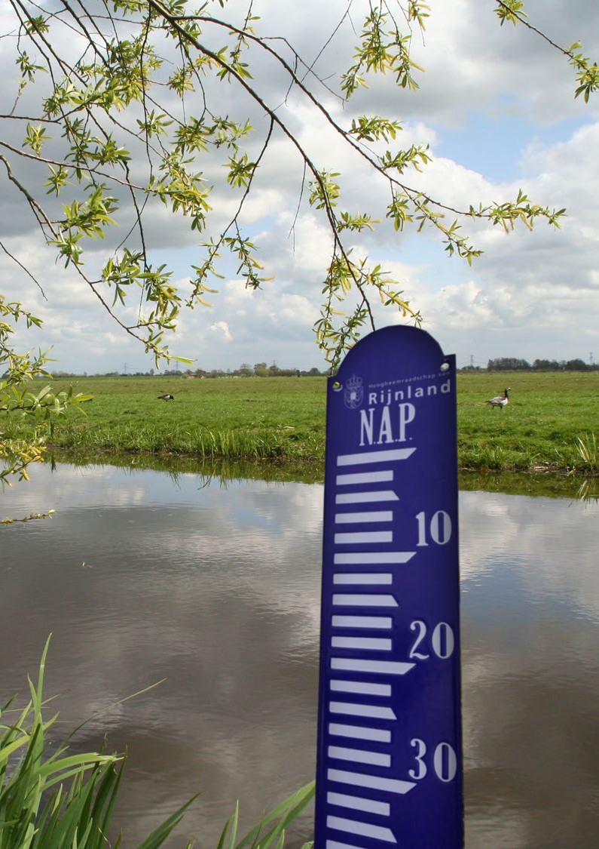

#### 24

1. **Voldoende Water**
   1. **Onze ambitie: We zorgen voor voldoende water. Niet te veel en niet te weinig, passend bij het gebruik**

Droge voeten en waterstanden die passen bij het landgebruik, het lijkt zo vanzelfsprekend. Maar dat is het niet. Want Rijnland ligt voor een groot deel onder zeeniveau. Bovendien zijn er flinke hoogteverschillen ontstaan tussen gebieden die naast elkaar liggen, soms met een verschil van meer dan vijf meter. Daarnaast neemt door klimaatverandering en bodemdaling de druk op het watersysteem toe. Dag in dag uit zijn onze gemalen aan het werk om overtollig water af te voeren of tijdens droogte juist water aan te voeren. Hierbij wordt gebruikgemaakt van een uitgebreid stelsel van watergangen, kunstwerken en gemalen. Goed beheer en onderhoud van dit stelsel is essentieel, waarbij we tijdig inspelen op klimaatverandering en andere relevante ontwikkelingen. Dat doen we samen met onze partners. Daardoor houden we nu en in de toekomst droge voeten en kan iedereen beschikken over voldoende water van de juiste kwaliteit.

# Vier doelen voor 2016 tot en met 2021

## Wij zorgen ervoor dat de waterpeilen kloppen

* Eind 2021 heeft 80% van het beheergebied een actueel peilbesluit en voeren wij het peilbeheer volgens dat peilbesluit uit. In 2027 is dit voor het hele gebied op orde.

## Wij zorgen voor de instandhouding van het watersysteem

* Eind 2021 zijn 80% van alle oppervlaktewateren en kunstwerken waarvoor Rijnland onderhoudsplichtig is op orde. In 2027 geldt dat voor het hele beheergebied.

## Wij beperken de gevolgen van wateroverlast

* Eind 2021 voldoet 85% van het watersysteem aan de normen voor bescherming tegen wateroverlast. In 2024 is dit voor het hele gebied op orde.

## Wij zorgen voor voldoende zoetwater

* We breiden voor 2021 de capaciteit van de KWA uit van 7 naar 15 m3/s.
* Voor 2021 stellen we voor ten minste drie gebieden de voorzieningenniveaus vast.

# Voldoende water, waar gaat het over?

Wij zijn de integrale beheerder van het oppervlaktewatersysteem in Rijnland. Daarnaast hebben we samen met gemeenten en provincies het beheer over het grondwater en een beperkte vaarwegtaak.

## Het watersysteem, hoe werkt dat?

Ongeveer 12.000 km watergangen, 375 gemalen, meer dan 2.200 stuwen en 1.500 inlaten waarborgen het waterpeil in het beheergebied. Dit werkt als volgt:

* Het beheergebied bestaat uit het hoger gelegen boezemland met een oppervlakte van 300 km2 en 200 lager gelegen polders met een gezamenlijk oppervlak van 875 km2.
* Daarin onderscheiden we primaire- en overige oppervlaktewateren. De primaire oppervlaktewateren zijn de belangrijkste watergangen in het gebied, die zorgen voor de aan- en afvoer van het water naar de gemalen. De overige oppervlaktewateren hebben een voorna- melijk lokaal belang.
* Vanuit de polders wordt water opgepompt naar de boezem.
* Ook ontvangen we op de boezem water van een aantal buurwaterschappen.
* Die boezem is een centraal systeem van watergangen, meren en plassen. Het voert via vier gemalen het
* water af naar de Noordzee, het Noordzeekanaal en de Hollandsche IJssel.
* Bij een dreigend watertekort kunnen we bij Gouda water inlaten. Daarna verspreidt het water zich via de boezem over alle polders.
* In zeer droge tijden kunnen we ook nog de Kleinschalige Wateraanvoervoorzieningen (KWA) inzetten. Dit is een stelsel van watergangen tussen Rijnland, het Amsterdam-Rijnkanaal en de Lek.

## Samen met de gebruikers onderhouden wij het watersysteem…

Wie waar verantwoordelijk is voor het onderhoud en wat dit onderhoud inhoudt, is vastgelegd in een openbaar register. Dit register wordt ‘legger’ genoemd. Rijnland is verantwoordelijk voor het onderhoud van de primaire oppervlaktewateren en de eigenaren/gebruikers voor de overige oppervlaktewateren. In een aantal gevallen heeft Rijnland ook een onderhoudsverplichting in de overige oppervlaktewateren. Onder andere daar waar Rijnland het onderhoud van het stedelijk water heeft overgenomen.

## …en houden we toezicht of het onderhoud goed wordt uitgevoerd

De aanwezigheid van teveel waterplanten en bagger belemmert de aan- en afvoer van water. Het is dan ook belangrijk dat de watergangen goed onderhouden worden. Eén tot twee keer per jaar controleren we of de watergangen voldoende zijn onderhouden. We noemen dat ‘de schouw’.

## Grondwater beheren we samen met gemeenten en provincies

Sinds 2009 reguleren wij grondwateronttrekkingen en adviseren we anderen over grondwater. De provincies blijven (vooralsnog) ver- antwoordelijk voor de grondwateronttrekkingen voor drinkwater, energie en de grote bedrijven. De gemeenten hebben een zorgtaak voor grondwateroverlast in stedelijk gebied maar ook huiseigenaren hebben een eigen verantwoordelijkheid. Wij beheren het grondwaterpeil of de grondwatervoorraad niet actief, maar beïnvloeden het via het peilbeheer en door vergunningverlening en handhaving van grondwater- onttrekkingen. Goed inzicht in het functioneren van het grondwater kan bijdragen aan het benutten van de veerkracht van watersystemen.

## Wij zijn vaarwegbeheerder van de doorgaande recreatieve scheepvaartroutes…

Het gaat daarbij om het op diepte houden van de scheepvaartwegen en de bediening en instandhouding van enkele sluizen. Het vaarweg- beheer van de beroepsvaarwegen ligt bij de provincies. Voor het lokale vaarwegennetwerk zijn door de provincie geen officiële vaarwegbe- heerders aangewezen. Het is daar aan de gemeenten om zelf het beheer te regelen.

## … en nautisch beheerder van een groot aantal watergangen

De nautische beheerder heeft tot taak te zorgen voor een vlot en veilig scheepvaartverkeer. Hiervoor houdt de nautische beheerder toezicht op de vaarbewegingen, stelt verkeersregels op en plaatst verkeersborden. In het beheergebied van Rijnland zijn door de provincies verschil- lende nautische beheerders aangewezen:

* De provincies zijn nautisch beheerder van de beroepsvaarwegen.
* De gemeenten voor de grote recreatieplassen en enkele specifieke vaartrajecten in stedelijk gebied.
* Rijnland voor alle overige vaarwateren.

# Wij zorgen ervoor dat de waterpeilen kloppen

## Onze kerntaak is het dagelijkse peilbeheer

Dit doen we met onze gemalen, stuwen en inlaten. Hierbij houden we ons aan de vastgelegde peilen in de peilbesluiten. Bij het dagelijkse peilbeheer maken we gebruik van de modernste technieken om het water zo optimaal mogelijk te sturen en te beheren. Het zo goed als mogelijk anticiperen op de weersvoorspellingen speelt hierbij een belangrijke rol. Net als het onderling slim afstemmen van het peilbeheer met Rijkswaterstaat en de buurwaterschappen.

## We stellen in goed overleg met de belanghebbenden de waterpeilen vast

Daarbij zoeken wij het optimum dat duurzaam voldoet aan de diverse functies en belangen en de bijbehorende kosten en baten. Waar het faciliteren van de huidige functies niet doelmatig is, gaan we in overleg met de ruimtelijke ordenaars en gebruikers om te kijken welke andere oplossingen mogelijk zijn.

In sommige gevallen leidt het vastgestelde peil tot ‘onevenredige’ benadeling van een individueel belang. In dat geval is het, onder voor- waarden, mogelijk een afwijkend peil in te stellen door de belanghebbende. We evalueren in de eerste helft van de planperiode de aanpak van deze zogenoemde particuliere peilafwijkingen en kijken daarbij onder andere of we de regels verder kunnen vereenvoudigen (deregu- lering).

Speciale aandacht verdient de bodemdaling die in grote delen van het gebied – met name in het veenweidegebied en historische steden zoals Gouda - optreedt. Het gaat daarbij ook om de oxidatie van veen, dat bijdraagt aan de uitstoot van broeikasgassen. Samen met de collega overheden, gebruikers en kennisinstellingen zoals het Veenweide Innovatie Centrum (VIC) onderzoeken we hoe we de bodemdaling kunnen afremmen en/of de gevolgen van bodemdaling kunnen beperken.

# Wij zorgen voor de instandhouding van het watersysteem

Gemalen vergen regelmatig onderhoud en watergangen moeten worden gemaaid en gebaggerd zodat ze niet langzaam dichtgroeien en dichtslibben. Hierbij gelden de volgende uitgangspunten:

* We doen dit tegen zo laag mogelijk kosten en maken daarbij continu de afweging tussen functie, risico’s en levensduurkosten. Dat noemen we Assetmanagement.
* Daarbij kijken we ook of onderhoud, binnen bepaalde kaders, niet beter door anderen kan worden gedaan. Bijvoorbeeld via blauwe diensten.
* We doen dit zo duurzaam mogelijk: in materialen, energieverbruik en invloed op de omgeving.

## We onderhouden de kunstwerken

We houden de poldergemalen, de boezemgemalen en overige kunstwerken (voor zover wij onderhoudsplichtig zijn) in goede conditie. Dit varieert van regulier ‘klein’ onderhoud tot totale nieuwbouw. In de planperiode geven we hieraan een impuls vanwege de grote achterstan- den. Zo staat onder andere de renovatie van het boezemgemaal Spaarndam op de planning. Waar mogelijk maken we ze visvriendelijk en/ of vispasseerbaar (voor verdere informatie zie paragraaf 5.5).

## …en watergangen

We brengen de primaire oppervlaktewateren en de overige wateren waar wij onderhoudsplichtig zijn op diepte. Dit is in 2027 afgerond. Uiteraard zorgen we er ook voor dat de wateren daarna op diepte blijven. Hiervoor verwijderen we jaarlijks uit circa 175 kilometer de over- tollige bagger. In dezelfde wateren verwijderen we waar dat voor de wateraan- en afvoer nodig is, ook de waterplanten. Het gaat daarbij jaar- lijks om circa 2100 kilometer. Dit onderhoud voeren we waar mogelijk op ecologische wijze uit (voor verdere informatie zie paragraaf 5.5).

Het baggeren en verwijderen van de waterplanten is erop gericht om de waterbeheertaken (peilbeheer, wateraan- en afvoer) goed te kunnen uitvoeren. Dit doen we in goed overleg met andere beheerders en belanghebbenden.

## We actualiseren het beleid rondom het baggeren van de overige wateren

Ook de overige watergangen moeten op diepte worden gebracht en gehouden. De onderhoudsplicht daarvan ligt vaak bij particulieren en gemeenten. En soms ook bij ons, onder andere waar we het onderhoud van het stedelijk water over hebben genomen. Of waar voor de waterkwaliteit een verdiepingsslag gewenst is. De afgelopen decennia is er een wirwar aan onderhoudsverplichtingen ontstaan waardoor uitvoering, controle en handhaving te complex zijn geworden. Daarnaast zijn nieuwe inzichten en ervaringen opgedaan voor wat betreft de minimaal noodzakelijk waterdiepte en een effectieve uitvoering van baggerwerkzaamheden, inclusief de controle daarop. Om deze redenen actualiseren we – in overleg met de omgeving – in de eerste helft van de planperiode het beleid rondom het baggeren van de overige wa- teren. Daarbij ligt de nadruk op:

* de onderhoudsplichtige: We maken een heldere en consequente onderhoudsverdeling.
* de onderhoudsverplichtingen: We bepalen reële, uitvoerbare en controleerbare afmetingen.

## We voorkomen activiteiten die een negatieve invloed hebben op het watersysteem

* Dit doen we met voorlichting, advisering, vergunningverlening en handhaving. Zo gebruiken we ‘de watertoets’ om de waterbelangen proactief in te brengen in ruimtelijke plannen.
* We gaan door met het verder vereenvoudigen en ontsluiten van de regels. Voor kleine werken zoals steigers en beschoeiingen geldt tegenwoordig een zorgplicht. Deze mogen worden aangelegd zonder vergunning of melding, mits er zorgvuldig wordt gehandeld. Voor werken met een groter risico voor het watersysteem, zoals dempingen en duikers, gelden algemene regels en soms een vergunning- plicht.
* We houden toezicht en controleren op de naleving van regels. Als dat nodig is treden we handhavend op.

## We breiden ons onderhoud uit…

Een deel van het peilbeheer en het onderhoud aan de primaire oppervlaktewateren en kunstwerken wordt nog door andere beheerders dan Rijnland gedaan. Terwijl dit een wettelijke taak is van Rijnland (met uitzondering van de particuliere onderbemalingen en hoogwatervoor- zieningen). Wij nemen deze verantwoordelijkheid in de planperiode over onder twee voorwaarden:

* de huidige beheerders willen dit zelf ook en
* er is geen achterstallig onderhoud.

## … maar beraden ons over de overname van het onderhoud van stedelijk water

Sinds 2006 hebben wij de ambitie om het onderhoud van het ‘overige’ stedelijke water over te nemen. Inmiddels is dit in een aantal ge- meenten gebeurd, zoals in Haarlem en Alphen aan den Rijn. Deze overname gaan wij evalueren. Hierna besluiten we of we meer onderhoud overnemen en onder welke voorwaarden.

## En dragen een deel van ons beheer over…

Wij beheren en onderhouden ongeveer vijftien sluizen en bruggen zonder wettelijke verplichting. Deze verantwoordelijkheid dragen wij waar mogelijk in de planperiode over. Wel geldt hierbij dat we alleen overdragen indien de baten in verhouding staan tot de kosten.

## Het beheer van de beroeps- en doorgaande recreatieve vaarverbindingen is goed geregeld…

De afgelopen jaren hebben het beleid en de uitvoering van het vaarwegbeheer een sterke ontwikkeling doorgemaakt. Provincies en water- schappen in Zuid-Holland, Noord-Holland en Utrecht hebben gezamenlijk afspraken gemaakt over het beheer van de beroepsvaarwegen en de doorgaande regionale routes. Op basis hiervan ligt het beheer van de beroepsvaarwegen bij de provincies en het beheer van de door- gaande regionale routes bij de waterschappen. Wel zijn nog afspraken nodig over een aantal vaarwegen die in de praktijk ook een regionale functie hebben, maar nog niet als zodanig zijn aangewezen. Dit vindt in de eerste helft van de planperiode plaats.

## …maar het lokale vaarwegennetwerk kan verder worden ontwikkeld…

Een volgende stap is het maken van afspraken over de lokale vaarwegen. In beide provincies zijn hiervoor onder regie van de provincies trajecten gestart. Het gaat daarbij om het samen vastleggen welke lokale trajecten een vaarwegfunctie moeten krijgen, wie verantwoordelijk is voor het beheer en hoe hieraan uitvoering wordt gegeven. Ook dit krijgt in de eerste helft van de planperiode vorm.

De primaire verantwoordelijkheid voor het ontwikkelen van het lokale vaarwegennetwerk ligt bij de gemeenten. Een aantal gemeenten heeft dit al gedaan of is er mee aan de slag.

## … en Rijnland werkt daaraan graag mee

Rijnland neemt daarvoor de regierol om te komen tot eenduidige afspraken tussen de verschillende betrokken overheden, gebruikers en overige belanghebbenden zoals de oevereigenaren. Aandachtspunten daarbij zijn:

* Onderlinge afstemming over welke watergang wel of geen vaarwegfunctie heeft. Daarbij hoort ook het goed en eenduidig regelen van het beheer en onderhoud, inclusief kostenverdeling.
* De watersysteemfunctie en de vaarwegfunctie gaan niet altijd goed samen. Duidelijk moet zijn waar vanuit het oogpunt van de wa- terkwaliteit en de wateraan- en afvoer wel en niet gevaren kan worden.
* Rijnland kan – tegen betaling – bepaalde vaarweggerelateerde onderhoudstaken zoals baggeren uitvoeren.
* Er moeten ook goede afspraken worden gemaakt over het nautische beheer. Nu ligt deze taak deels bij Rijnland. Gezien de aard van deze taak (openbare orde en veiligheid) is Rijnland van mening dat deze taak niet goed bij de waterschappen past.

## We ontwikkelen voor grondwater een integrale aanpak

Samen met provincies, gemeenten en particulieren bekijken we in de planperiode waar een integrale grondwateraanpak meerwaarde heeft. Samenwerking is bijvoorbeeld nodig om gebieden met bodemdaling of funderingsproblematiek integraal en duurzaam in te richten. We kiezen daarbij een rol als actieve gebiedspartner.

## We houden de beleidskaders actueel

De gegevens die noodzakelijk zijn om het beheer en onderhoud aan het watersysteem goed te kunnen uitvoeren zijn vastgelegd in beleids- kaders: keur, leggers, beheerregister en de waterakkoorden. Essentieel is dat deze beleidskaders op orde zijn en op orde worden gehouden. Dit actualiseren is dan ook een doorlopend proces. Het gaat om aanpassingen als gevolg van veranderingen in het veld, nieuwe inzichten en nieuwe wetten.

# Wij beperken de gevolgen van wateroverlast

Eind jaren negentig van de vorige eeuw, maar ook het afgelopen decennium, heeft Nederland met ernstige wateroverlast te maken gehad. De verwachting is dat dit in de toekomst vaker en heviger gebeurt. Hierop moeten we het watersysteem inrichten. De overheden hebben hierover afspraken gemaakt in het Nationaal Bestuursakkoord Water (2003, geactualiseerd in 2008). De afgelopen jaren hebben we hierin fors geïnvesteerd en dit programma ronden we uiterlijk in 2024 af. Dan hebben alle gebieden een actueel peilbesluit en voldoen ze aan de normen voor wateroverlast zoals vastgesteld in de provinciale verordening.

In deze normen is vastgelegd dat bepaalde (extreme) neerslagsituaties moeten kunnen worden verwerkt in het watersysteem zonder dat er water op straat of het land mag komen te staan. Dit betekent dat soms extra water moet worden gegraven, of de afvoer moet worden ver- beterd. Het neemt echter niet weg dat er zich altijd extremere situaties kunnen voordoen dan waarop het watersysteem is ontworpen. Dat beschouwt Rijnland als een calamiteit en handelt daarnaar.

## Wij informeren belanghebbenden over de risico’s op wateroverlast

Van belang is dat alle belanghebbenden weten welk beschermingsniveau het waterschap wanneer tegen wateroverlast biedt en waar ze zelf een verantwoordelijkheid hebben om met wateroverlast om te gaan. Dit biedt aan hen handelingsperspectief voor eigen investeringen en innovaties.

## We treffen maatregelen in de boezem…

In het jaar 2000 is in de ‘Studie Toekomstig Waterbezwaar’ bepaald welke maatregelen nodig zijn om de boezem voor te bereiden op de toekomst. Deze studie werd uitgevoerd op basis van de toen geldende inzichten over het peilbeheer van de boezem en de verwachte kli- maatverandering. Op basis hiervan zijn de volgende maatregelen uitgevoerd:

* De capaciteit van boezemgemaal Katwijk is verdubbeld en van boezemgemaal Gouda met 20% vergroot.
* De aanleg van de piekberging Nieuwe Driemanspolder en de piekberging Haarlemmermeer wordt voorbereid.

In 2015 zijn nieuwe klimaatscenario’s van het KNMI beschikbaar gekomen en zijn er gewijzigde inzichten over het beheer van het water- systeem. Daarbij zijn de volgende vragen actueel:

* Gevolgen nieuwe klimaatscenario’s voor het Rijnlandse watersysteem.
* Samenhang waterpeil in de boezem met de (vereiste) hoogtes van de regionale keringen.
* Relatie met waterkwaliteit en ecologie.
* Invloed van de bedrijfszekerheid van de bemaling.
* Brede kijk: relatie met de watersystemen van de omliggende waterbeheerders.
* Risicobenadering: welke risico’s zijn tegen welke kosten acceptabel (Assetmanagement).

Rijnland is in 2015 dan ook gestart met een actualisatie van ‘De Studie Toekomstig Waterbezwaar’. De resultaten komen in 2016 be- schikbaar en geven inzicht in de toekomstbestendigheid van het Rijnlandse watersysteem en de mogelijke (toekomstige) maatregelen die moeten worden getroffen.

## … en in de polders…

In zogenoemde watergebiedsplannen brengt Rijnland de polders op orde. In circa 70% van de polders loopt dit al, of zijn de benodigde maatregelen reeds afgerond. In de planperiode rondt Rijnland diverse watergebiedsplannen af, waardoor 85% op orde is. Waar nog geen watergebiedsplan loopt, start Rijnland dit op. Dit is in 2024 afgerond.

## … en we doen dat sober en doelmatig

In onze watergebiedsplannen bekijken we samen met de belanghebbenden de knelpunten en mogelijke oplossingen waarbij de kostenef- fectiviteit van maatregelen een belangrijk uitgangspunt is. We benutten waar mogelijk het Deltaplan Agrarisch Waterbeheer en andere initiatieven. Waar nodig komen we tot maatwerkoplossingen met gebiedspecifieke normering of fasering. Samen met het gebied werken we dan een voorstel uit dat we aan de provincie voorleggen die de norm formaliseert. De uitvoering van maatregelen is complex en vraagt om veel overleg met de belanghebbenden. Het kan dan ook meerdere jaren duren voordat een gebied op orde is. Soms voeren ingelanden werkzaamheden voor Rijnland uit.

# Wij zorgen waar mogelijk voor voldoende zoetwater

Voldoende zoetwater is belangrijk voor de economische ontwikkeling van het westen van Nederland. Peilbeheer, bodemdaling, landbouw, natuur, industrie en scheepvaart zijn sterk afhankelijk van (zoet) water. Vooral voor de drie Greenports en de Natura2000 laagveengebieden is water van goede kwaliteit essentieel. In zeer droge perioden kan er een tekort aan water van voldoende kwaliteit ontstaan. Hiervoor zijn vier redenen te noemen. Allereerst worden de zomers waarschijnlijk extra warm en droog door de klimaatverandering. Verder neemt de verzilting binnen het beheergebied door de brakke kwel toe. Daarnaast stellen industrie en landbouw steeds hogere eisen aan de kwaliteit van het water. En tot slot is de huidige zoetwateraanvoer via Gouda en de KWA ontoereikend.

## Als eerste stap vergroten we de mogelijkheid om zoetwater aan te voeren

Samen met de collega overheden, gebruikers en kennisinstellingen hebben wij in het Deltaprogramma gewerkt aan de ‘Deltabeslissing zoetwater’. Hierin zetten we in op het borgen van voldoende zoetwater, nu en in de toekomst. De ‘Deltabeslissing zoetwater’ zet in de eerste fase in op het uitbreiden van de capaciteit van de Kleinschalige Wateraanvoervoorzieningen (KWA) voor 2021 van 7 tot 15 m3/s. De kosten hiervan draagt het Rijk en wij voeren het uit samen met het hoogheemraadschap De Stichtse Rijnlanden. Daarnaast onderzoeken we welke stappen na 2021 kunnen worden genomen. Daarbij kijken we ook naar een permanente Oostelijke Aanvoer waarbij het Rijk de kansen voor getijdewerking in de Rijn Maasmonding onderzoekt en wij de mogelijke meerwaarde voor natuur en landbouw in ons beheergebied.

## Wij informeren gebruikers over de risico’s op watertekort (voorzieningenniveau)

Wij zetten ons in om te komen tot realistische voorzieningenniveaus voor alle watergebruikers, zoals afgesproken in de Deltabeslissing zoet- water. Bij het voorzieningenniveau geven we aan hoeveel en welke kwaliteit water beschikbaar is en welke risico’s op watertekort bestaan in dat gebied. Dit biedt aan gebruikers handelingsperspectief voor eigen investeringen en innovaties. In drie verschillende gebiedsprocessen gaan we hier samen met collega overheden en gebruikers mee aan de slag. Het gaat daarbij om de Haarlemmermeerpolder, de omgeving van Boskoop en een – met de omgeving – nog nader te specificeren gebied.

## We bestrijden verzilting en kwel en zetten in op klimaatrobuustheid

We nemen in de planperiode maatregelen in ons watersysteem en verwachten dat gebruikers ook doelmatig en zuinig met zoetwater om- gaan. We benutten waar mogelijk het Deltaplan Agrarisch Waterbeheer en andere initiatieven. Daarbij zoeken we elkaar op voor innovaties zoals slim doorspoelen, hemelwateropslag in de bodem, meer flexibel peil of het benutten van effluent van de afvalwaterzuiveringen.

Dit kan in die specifieke gebieden aanleiding geven tot beperkingen voor de functies, zoals de landbouw. Of zelfs op termijn een vergaande aanpassing of verplaatsing van de functies. We maken deze afwegingen in nauwe samenwerking met alle belanghebbenden in het gebied: de provincies, gemeenten, eigenaren en gebruikers. Op dit moment loopt de verkenning voor dergelijke trajecten voor de Middelburg-Tem- pelpolder ten noorden van Gouda en voor delen van de Haarlemmermeerpolder.

Ook houden wij de vinger aan de pols bij externe ontwikkelingen die de verziltingsopgave kunnen vergroten zoals het verdiepen van de Nieuwe Waterweg en het vergroten van de zeesluizen in IJmuiden. Wij zorgen dat de initiatiefnemers voldoende verzachtende of compen- serende maatregelen nemen.

**Reeuwijkse Plassen: inwoners meten zelf de waterstanden**

Een mooi voorbeeld van burgerparticipatie is dat bewoners in het Reeuwijkse Plassengebied grond- en oppervlaktewaterstanden gaan meten. Via een app maken ze foto’s van een peilschaal of een meetlint uit een

peilbuis. Ze krijgen een berichtje met hun meting en wij krijgen de meetgegevens direct binnen in ons eigen computersysteem. Met dit project combineert Rijnland de nieuwste communicatietechnieken met omgevingsmanagement. Zo krijgen bewoners begrip voor het waterbeheer en inzicht in de relatie tussen grond- en oppervlaktewater. En zo verbeteren wij onze relatie met de Rijnlandse bewoners en leren wij de belangen voor het peilbesluit goed in te schatten.

**Voorbeeld van waterrobuust bouwen in de historische binnenstad van Gouda**

De oude binnenstad van Gouda blijft jaarlijks zakken door de inklinkende veenbodem. De meeste historische gebouwen zijn niet gefundeerd en zakken dus mee. Om wateroverlast te voorkomen is het waterpeil de afgelopen eeuwen met meer dan een halve meter verlaagd. Het verder verlagen geeft risico’s voor schade aan panden die op hout gefundeerd zijn. Dit betekent dat we het waterbeheer van de historische binnenstad vanuit een andere invalshoek moeten benaderen. Daarbij hebben zowel Rijnland als waterbeheerder, de gemeente en de huiseigenaren een verantwoordelijkheid.

De volgende partijen en kennisinstellingen hebben de handen ineen geslagen om tot oplossingen te komen:

Gemeente Gouda, Rijnland, Deltares, Rijkswaterstaat, Kenniscentrum Aanpak Funderingsproblematiek en de Technische Univer- siteit Delft. Daarnaast hebben de volgende partijen hun medewerking toegezegd: Platform Slappe Bodem, Stichting Rioned en de Stichting Toegepast Onderzoek Waterbeheer.

Ook met en binnen andere grote gemeenten werken we aan de ‘klimaatbestendige stad’. De gemeenten Haarlem en Haarlemmer- meer hebben water als pijler in hun structuurvisies opgenomen. De gemeente Leiden werkt aan een klimaatbestendig plein, waarbij het ontwerp gericht is op betere waterkwaliteit en het voorkomen van wateroverlast. Andere gemeenten met duurzame en innovatie- ve plannen die leiden tot een grotere waterrobuustheid, krijgen alle steun van Rijnland.

**Drooggemaakte polder aan de Westzijde te Aarlanderveen: samen met de omgeving komen tot een goede oplossing** Deze drooggemaakte polder is een veenweidegebied met een beperkte drooglegging. De polder voldoet niet aan de provinciale normen voor wateroverlast en belanghebbenden herkennen het beeld dat de polder regelmatig nat is. Om de polder wél te laten voldoen aan de normen moet veel extra open water worden gegraven; tegen hoge kosten en met verlies van veel weiland. Rijnland en belanghebbenden hebben samen geconcludeerd dat het treffen van deze maatregelen niet kosteneffectief en zelfs ongewenst is. Afgesproken is in te steken op een lagere bescherming tegen wateroverlast (een zogenoemde gebiedsnorm) en een beperkt aantal knelpunten in het gebied, zoals te krappe duikers, aan te pakken. De ingelanden raken geen weiland kwijt en Rijnland hoeft niet fors te investeren.

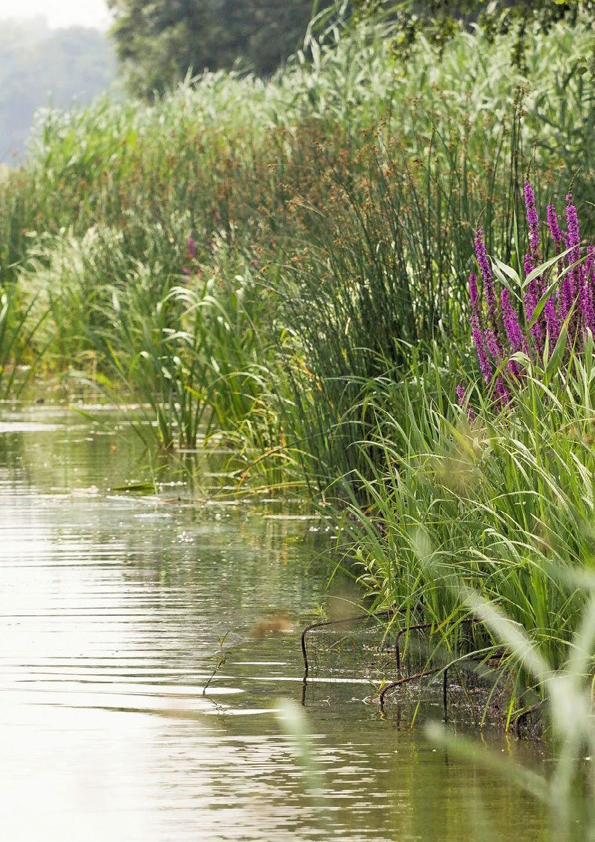

#### 32

1. **Schoon en gezond Water**
   1. **Onze ambitie: Rijnlands water is schoon, zodat de mens, de natuur en economie er optimaal gebruik van kunnen maken**

Schoon en gezond water is in de dichtbevolkte waterrijke delta van West-Nederland belangrijk. Zowel voor de mens, de natuur als de be- drijven. Er mogen niet te veel voedings- en vervuilende stoffen in het water zitten. En het oppervlaktewater moet natuurlijk zijn ingericht en ecologisch worden beheerd en onderhouden, met aandacht voor dierenwelzijn en de Flora- en faunawet. Wij zien daarbij medicijnresten, microplastics en nanodeeltjes als belangrijke nieuwe uitdagingen. Dit is essentieel voor een goede biodiversiteit en belangrijk voor de land- bouw. En om lekker te kunnen zwemmen, vissen of varen. Samen met onze partners zorgen wij dan ook voor schoon en gezond water dat past bij de verschillende functies in het gebied.

# Vier doelen voor 2016 tot en met 2021

## We verminderen de watervervuiling

* De emissies uit de waterketen voldoen aan de wettelijke eisen.
* In de planperiode pakken we samen met de omgeving ook de zogenoemde nieuwe stoffen op (microplastics, geneesmiddelen e.d.).
* In de planperiode werken we samen met onder andere de agrarische sector aan de verdere verlaging van de emissies naar water.

## We beheren en onderhouden ons watersysteem ecologisch

* In de planperiode werken we samen met de omgeving aan de ecologische doelen voor de kleine wateren.
* Wij voeren het onderhoud op ecologische wijze uit en stimuleren derden dat ook te doen.
* We brengen het huis van de vis op orde door bij renovaties en nieuwbouw, gemalen en sluizen vispasseerbaar en/of visvriendelijk te maken.

## Wij realiseren schone meren, plassen en natuurgebieden

* In de planperiode herstellen we de waterkwaliteit en ecologie in vier gebieden.
* De gebieden die we al hersteld hebben, onderhouden en beheren we zorgvuldig.
* Delen van de opgaven voor de overige gebieden pakken we in de planperiode aan als we dit kunnen combineren met projecten van onszelf of van derden.

## Zwemwaterlocaties maken we schoon en veilig

* De kwaliteit van alle zwemwaterlocaties is in de planperiode minstens ‘aanvaardbaar’.
* Het aantal zwemwaterlocaties met een ‘goede’ of ‘uitstekende’ kwaliteit blijft minstens gelijk.
* Negatieve zwemadviezen vanwege blauwalgen komen zeer beperkt voor.

**Goed om te weten: bij deze doelen is de uitkomst moeilijker vooraf te bepalen**

Het herstel en behoud van een goede waterkwaliteit en ecologie is maatwerk en vraagt dan ook om langdurige aandacht. Het effect van waterkwaliteitsmaatregelen is maar deels voorspelbaar. Vooral het herstel van veenplassen is een lastige opgave. Soms is er sprake van jarenlange na-ijleffecten en vaak is bijsturing nodig.

# Schoon en gezond water, waar gaat het over?

Rijnland is de integrale waterbeheerder en daarmee ook verantwoordelijk voor de waterkwaliteit en de aquatische ecologie in het beheer- gebied. We zuiveren daarvoor het afvalwater (hoofdstuk 6), beheren en onderhouden het watersysteem en nemen maatregelen om de waterkwaliteit en ecologie te verbeteren. En we zetten instrumenten als voorlichting, advisering, vergunningverlening en handhaving in.

## Het water is schoner dan vroeger

Sinds 1970 verbeteren de waterkwaliteit en de ecologie gestaag. Dit kwam door grote investeringen in de riolering en afvalwaterzuivering, de sanering van industriële lozingen en ongezuiverde lozingen, landbouwkundige maatregelen en het uitbannen van specifieke stoffen. De zuurstofhuishouding en de waterkwaliteit zijn inmiddels in veel wateren behoorlijk op orde.

In gebieden met intensieve landbouw zorgen gewasbeschermingsmiddelen nog voor problemen. Zuurstofproblemen met vissterfte als ge- volg, treden incidenteel op in de zomer, vooral in gebieden met een baggerachterstand. Veruit het grootste probleem wordt veroorzaakt door de hoge concentraties aan meststoffen (stikstof en fosfaat). Die zorgen in de zomer voor overlast door algenbloei en grote hoeveelheden kroos en watervarens. De laatste jaren ontstaat het beeld dat ‘nieuwe stoffen’ (geneesmiddelen, microplastics) mogelijk tot waterkwaliteit- sproblemen leiden.

## Wij maken onderscheid tussen waterlichamen en kleine wateren

Dit doen wij, samen met de rest van de Nederlandse waterschappen, sinds de invoering van de Europese Kaderrichtlijn Water (KRW).

* *Waterlichamen:* dit zijn de grote meren en plassen, de boezemkanalen, grote polderwatergangen, waterrijke gebieden en de Natu- ra2000 gebieden. Hierover legt Nederland direct verantwoording af aan de Europese Unie. Rijnland telt 40 waterlichamen.
* *Kleine wateren:* al het water dat geen onderdeel uitmaakt van een waterlichaam. Dat zijn sloten, stadswateren en kleine meren en plas- sen. Deze vallen indirect ook onder de KRW-verplichting, omdat ze vaak forse invloed hebben op de kwaliteit van de waterlichamen.

## De waterlichamen scoren grotendeels slecht…

Dit blijkt uit de KRW-beoordeling (zie tekstvak). Voor de individuele parameters is dit beeld veel gunstiger. Er zijn twee knelpunten: de waterkwaliteit en de ecologie.

Bij de waterkwaliteit is de hoge voedselrijkdom het knelpunt (eutrofiering). Daardoor is het water algenrijk en troebel. Dit speelt in het hele gebied, maar leidt in de meren en plassen tot de grootste problemen. Veenplassen hebben te maken met een weerbarstige slibproblematiek.

De inrichting en het beheer van watergangen zijn cruciaal voor een gezonde ecologische ontwikkeling. Planten en waterorganismen hebben de juiste leefomgeving nodig en lijden onder intensief (maai)beheer en aanwas van bagger. Aanleg van natuurvriendelijke oevers, ecologisch beheer en de juiste waterdiepte brengen hierin verbetering.

## …en we werken daarom volop aan herstel

Vanaf 2009 werken we gebiedsgewijs en gestructureerd aan het herstel van een goede waterkwaliteit en ecologie. We doen dit in nauwe samenwerking met alle partijen van het deelstroomgebied Rijn-west. De KRW kent drie uitvoeringstermijnen van zes jaar. De aanpak voor de tweede uitvoeringstermijn (2016-2021) is uitgewerkt in de Nota Schoon Water 2. Deze nota is geïntegreerd in WBP5. De aanpak bestaat uit

1) het herstel van een aantal geprioriteerde waterlichamen, 2) de reductie van agrarische emissies en 3) het benutten van meekoppelkansen.

**Hoe beoordeelt de KRW?**

Een waterlichaam is volgens de Europese Richtlijn ‘goed’ als alle waterkwaliteitsparameters aan de gestelde eisen voldoen (’one-out, all-out’). Dit omdat elke afzonderlijke parameter de chemie of ecologie kan verstoren. Bij deze beoordelingsmethodiek is de geboekte voortgang per parameter niet zichtbaar, zodat het beeld ontstaat dat ondanks vele investeringen niets wordt bereikt. Nederland pleitte er in Europa voor om ook de score van de afzonderlijke parameters zichtbaar te maken. Europa gaat daarin mee, maar blijft er bij dat het eindoordeel pas ‘goed’ is, als alle parameters op orde zijn. Rijnland rapporteert daarom naast het totaal-oordeel ook de voortgang van de individuele parameters.

## Doelen voor de kleine wateren zijn nog niet bepaald

Er zijn nog geen doelen gedefinieerd voor de kleine wateren. Dat is lastig, omdat juist deze wateren een relatief hoge bijdrage leveren aan de biodiversiteit. Het is de bedoeling dat dit de komende planperiode aan de hand van een provinciale handreiking gebeurt. Als de doelen zijn vastgesteld, kan bepaald worden welke maatregelen genomen moeten worden om de doelen te bereiken. We doen dit in nauwe samenwerking met de omgeving, omdat de doelen en maatregelen die worden genomen mede afhankelijk zijn van wat de omgeving wil en zelf ook kan uitvoeren.

## Er zijn ruim veertig officiële zwemwaterlocaties

De provincies hebben deze zwemwaterlocaties aangewezen. Waterspeelplaatsen vallen onder de verantwoordelijkheid van gemeenten.

De klasse waarin het zwemwater valt (slecht/aanvaardbaar/goed/uitstekend) wordt bepaald op basis van Europese eisen. Zes locaties scoor- den in 2014 slecht. De overige locaties vallen in de klasse goed (11 locaties) of uitstekend (27 locaties). Rijnland is ervoor verantwoordelijk dat deze zwemwaterlocaties minimaal voldoen aan de klasse ‘aanvaardbaar’. Er zijn nationale criteria voor blauwalgen. Overschrijding van deze criteria leidt ertoe dat de provincie een negatief zwemadvies instelt. Dit heeft geen effect op de Europese klasse-indeling en Rijnland heeft hier geen wettelijke verplichting om de overschrijding aan te pakken. In de praktijk zorgt dit wel voor de meeste problemen en ne- gatieve publiciteit rond zwemwater.

## Samen met onze partners doen we aan kennisontwikkeling

Dit doen we in nauwe samenwerking met collega waterschappen, provincies en kennisinstellingen. Zo zorgen we ervoor dat we de doelen voor schoon en gezond water kosteneffectief kunnen uitvoeren. Aandachtspunten voor kennisontwikkeling zijn de slibproblematiek van veenplassen, kosteneffectieve methodes van blauwalgbestrijding en de zogenoemde ‘nieuwe stoffen’ zoals microplastics.

# Wij verminderen de watervervuiling

Het gaat hierbij om het bereiken van de gestelde doelen van de KRW en de overige waterkwaliteitsdoelen. Het bereiken van deze doelen is een gezamenlijke verantwoordelijkheid van Rijk, regio, bedrijven, burgers en waterschappen. In deze paragraaf is beschreven wat wij als Rijnland daaraan bijdragen.

## We verminderen de emissies uit de waterketen…

Hiervoor richten we ons in de planperiode op twee maatregelen:

1. De lozingen van Rijnlands afvalwaterzuiveringsinstallaties moeten gaan voldoen aan normen die zijn afgestemd op de draagkracht van het watersysteem waarop wordt geloosd. Dat geldt ook voor buitenwater. Het betreft vooral de lozing van nutriënten. Zo verbeteren we de waterkwaliteit. Eisen leggen we in voorschriften vast. En we zorgen er voor dat we aan die voorschriften voldoen.
2. We beperken samen met gemeenten de riooloverstorten en ongerioleerde lozingen en handhaven waar nodig.

### *Hoofdstuk 6 gaat verder in op de waterketen.*

**…en we pakken de zogenoemde ‘nieuwe stoffen’ aan**

We onderzoeken samen met anderen in hoeverre de lozing van ‘nieuwe’ stoffen schadelijk is voor mens en ecologie. Het gaat om lozing van medicijnresten, microplastics, nanodeeltjes, zwerfafval en bacteriën. Op basis daarvan besluiten we of we deze emissies kunnen- en moeten verminderen. We hanteren een brongerichte aanpak en het principe dat de vervuiler betaalt.

### *Ook dit onderwerp is verder uitgewerkt bij de waterketen in hoofdstuk 6.*

**We verminderen de agrarische emissies…**

Dit is een van de speerpunten van het KRW-programma voor de periode 2016-2021. Het is de verantwoordelijkheid van de agrarische sec- tor om aan de landelijke emissiewet- en regelgeving te voldoen. Daarbovenop willen wij graag met de sector samenwerken om een verdere kwaliteitsverbetering tot stand te brengen. Onze aanpak is daarbij teeltspecifiek. Relevante teelten zijn: de melkveehouderij (veenweide- gebied), de bollenteelt (Greenport Duin- en Bollenstreek), de boomteelt (Greenport regio Boskoop), glastuinbouw (Greenport Aalsmeer en andere glastuinbouw binnen Rijnland) en de akkerbouw. De aanpak richt zich op meststoffen en gewasbeschermingsmiddelen, zoals imidacloprid. We werken daarbij in lijn met Europese en nationale afspraken zoals het vijfde Actieprogramma Nitraatrichtlijn en de Tweede Nota Duurzame Gewasbescherming.

## … en werken hiervoor nauw met anderen samen

Hoe ziet deze samenwerking eruit?

* We bouwen voort op de bestaande Rijnlandse aanpak. De nadruk ligt deze planperiode op het implementeren van bestaande kennis en ervaring in de praktijk. Monitoring, gerichte communicatie en handhaving zijn integraal onderdeel van de aanpak. Alleen als dit echt nodig is wordt nieuwe kennis ontwikkeld.
* We werken samen met Rijk, provincies, buurwaterschappen (Rijn-west) en agrarische collectieven. We sluiten waar mogelijk aan op het Deltaplan Agrarisch Waterbeheer en bestaande afsprakenkaders zoals het Actieplan Duurzame Bloembollensector (KAVB) en het Afsprakenkader emissies Glastuinbouw (Glaskracht).
* We benutten zoveel mogelijk subsidies en cofinancieringsmogelijkheden.
* We agenderen samen met andere waterbeheerders de waterkwaliteitsproblemen bij hogere overheden, zodat zij wetgeving en ruimte- lijke ordening op de waterkwaliteit kunnen afstemmen. Rijnland heeft als waterschap namelijk maar in beperkte mate zeggenschap over emissies naar water.

## Schoon water heeft een schone waterbodem

Een vervuilde waterbodem heeft een negatief effect op de waterkwaliteit. Daarom streven we naar een schone waterbodem. De afgelopen jaren namen we de vervuilde waterbodems mee in het onderhouds- baggerprogramma. Dat is een efficiënte werkwijze die ertoe leidt dat we op termijn alle verontreinigde locaties saneren. Deze werkwijze zetten we voort. Dat betekent dat we die verontreinigde waterbodems saneren die zich in het onderhoudsprogramma aandienen. Soms baggeren we dieper dan nodig om het rendement naar de oppervlaktewa- terkwaliteit te verbeteren.

# Wij beheren en onderhouden ons watersysteem ecologisch

## We werken aan de ecologische doelen voor de kleine wateren

Dit doen we in overleg met de omgeving voor zowel het stedelijk als het landelijk gebied. Daarvoor brengen we eerst de toestand van deze wateren in beeld. Om inzicht te krijgen in de haalbaarheid van doelen en de uiteindelijke resultaten worden een aantal representatieve ge- bieden benoemd: droompolders. In die polders zetten we de komende planperiode maximaal in op het op orde krijgen van de waterkwaliteit en de ecologie. Dit in samenwerking met de omgeving en in aansluiting op lopende initiatieven en de inzet van blauwe diensten.

**Droomsloten in prachtpolders**

Samen met agrariërs en inwoners zochten we de afgelopen planperiode sloten met een rijk en goed ontwikkeld waterleven. Deze ‘droomsloten’ vormen een inspiratiebron voor het beheer van kleine wateren in het landelijk gebied. Prachtig om te zien en een belangrijke basis voor de biodiversiteit.

## We voeren ecologisch verantwoord beheer en onderhoud…

Rijnland is verantwoordelijk voor het onderhoud van de primaire oppervlaktewateren en een (beperkt) deel van de overige oppervlaktewa- teren. Dit onderhoud doen we ecologisch, conform de Flora- en faunawet. Hierbij volgen we de gedragsregels uit de gedragscode Flora- en faunawet voor waterschappen. Dit betekent dat Rijnland tijdens onderhoudswerkzaamheden, zoals baggeren en maaien van watergangen, behoedzaam omgaat met de natuurwaarden en het dierenwelzijn in en langs het water. Ook het onderhoud aan de waterkeringen wordt waar mogelijk ecologisch uitgevoerd, met respect voor de bestaande begroeiing.

## … en stimuleren anderen dat ook te doen

Een groot deel van de overige oppervlaktewateren moet door de aangrenzende eigenaren en/of gebruikers worden onderhouden. Waar nodig passen we hiervoor de regels aan. We zetten in op twee sporen:

* Stedelijk gebied: We gaan met gemeenten aan de slag om een verdere verbetering van de waterkwaliteit en de ecologie voor elkaar te krijgen, dit conform de doelen die we in de planperiode voor de kleine wateren gaan vaststellen.
* Landelijk gebied: Met behulp van voorlichting en de inzet van blauwe diensten stimuleren we om het beheer en onderhoud op ecolo- gische wijze uit te voeren.

**Wat zijn blauwe diensten?**

Dat zijn diensten die grondeigenaren of grondgebruikers verrichten. Bijvoorbeeld: vasthouden van water op percelen, waterkwaliteitsbaggeren en ecologisch maaibeheer. Europese fondsen betalen de diensten, met een cofinanciering van ons. De afgelopen jaren bleek dat we met blauwe diensten voor weinig geld veel kunnen bereiken.

## We brengen het huis van de vis op orde

Een gezonde en gevarieerde visstand draagt bij aan een goede biodiversiteit. Voor een aantal vissoorten is het belangrijk dat ze, uit de grote rivieren en de zee, de Rijnlands wateren kunnen bereiken. Daarom lossen we een aantal knelpunten voor vismigratie op. Dat doen we door gemalen waar nodig vis passeerbaar te maken en sluizen zo te bedienen dat vis vrij kan passeren. Hiervoor liften we mee met renovaties om kosteneffectief te zijn en zoeken samenwerking met andere partijen zoals Rijkswaterstaat en onze buurwaterschappen. Daarnaast voeren we nieuwe poldergemalen altijd visveilig uit, zo wordt vis bij bemaling niet onnodig beschadigd. We zorgen waar mogelijk voor voldoende begroeiing, bereikbare paaiplaatsen en overwinteringslocaties. Ook dit doen we zo veel mogelijk in synergie met andere maatregelen en in nauwe samenwerking met de Visstandbeheercommissie Rijnland, waarin ook beroepsvissers en hengelsporters zijn vertegenwoordigd.

# Wij realiseren schone meren, plassen en natuurgebieden

Dat doen we in de drie planperioden van de KRW. Hiervoor selecteren we elke planperiode een aantal gebieden, ‘waterlichamen’ genoemd in de KRW terminologie. Deze brengen we met herstelplannen op orde en beheren ze daarna zorgvuldig. Als ook de generieke waterkwaliteit vanwege landelijke regelgeving en inzet vanuit de landbouw tijdig op orde komt, schatten we in dat de meren, plassen en natuurgebieden

in 2027 een goede kans hebben een goede toestand te bereiken. Als de monitoring uitwijst dat de maatregelen onvoldoende effect hebben, voeren we aanvullende maatregelen uit en spreken we andere partijen aan op hun medeverantwoordelijkheid. Maar alleen als we verwachten dat dit (kosten)effectief is.

Bij de KRW speelt, veel sterker dan bij andere thema’s, een gezamenlijke verantwoordelijkheid voor het bereiken van een goede waterkwaliteit. Rijnland neemt maatregelen, maar ook het Rijk, de provincie en regionale partijen (met name de landbouw) moeten maatregelen nemen. Rijnland moet hen daarvan bewust maken.

## We pakken vier gebieden aan

In de vorige planperiode voerden we herstelplannen uit voor de Nieuwkoopse Plassen, de Reeuwijkse Plassen en Polder Oukoop/Stein. In deze planperiode voeren we in vier gebieden herstelplannen uit:

* Natura 2000 gebied ‘De Wilck’.
* De Langeraarse Plassen.
* De wateren rond de Groene-AS (Nieuwe Meer, Amstelveense Poel, Bovenlanden Aalsmeer en Westeinder Plassen).
* De wateren rondom Zoetermeer.

We doen dit samen met gebiedspartijen en waar mogelijk maken we werk-met-werk; zowel met andere Rijnlandse opgaven als met opgaven van andere partijen. We gaan daarbij actief op zoek naar subsidies.

## We profiteren van meekoppelkansen

Ook in de KRW-wateren die niet in deze planperiode worden aangepakt, kunnen zich kansen voordoen om goedkoop en snel maatregelen uit te voeren in combinatie met andere werkzaamheden. We noemen dat meekoppelkansen. Voeren wij werkzaamheden uit in of rond deze waterlichamen, zoals kadeversterkingen of watergebiedsplannen, dan nemen we de benodigde KRW-maatregelen mee. Voeren anderen werkzaamheden uit in of rond een waterlichaam, dan bekijken we samen of door geringe aanpassing de gewenste KRW-effecten kunnen worden bereikt.

Grote nieuwe wateren zoals het Valkenburgse Meer, Park 21 en de piekberging in de Haarlemmermeer leggen we zo aan dat ze een goede waterkwaliteit en ecologie (KRW-proof) ontwikkelen.

## We kijken kritisch naar de KRW-doelstellingen

In de aanloop naar de tweede uitvoeringsperiode van de KRW herzagen we de KRW-doelen op basis van de nieuwste inzichten en metho- dieken. In enkele gebieden met een evident hoge achtergrondemissie (Haarlemmermeer) verwerkten we die in de doelen. Dat doen we in de aanloop op de derde planperiode opnieuw. Tevens vormen we samen met de partijen van KRW-deelstroomgebied Rijn-west een beeld van de achtergrondemissies en verwerken deze waar nodig in de doelstellingen.

# Wij maken zwemwaterlocaties schoon en veilig

## De zwemwaterlocaties hebben minimaal de kwaliteit ‘aanvaardbaar’…

Wij vinden het belangrijk dat de mensen in ons dichtbevolkte gebied veilig in open water kunnen zwemmen. Veilig betekent dat de door de provincies aangewezen zwemwaterlocaties minimaal vallen in de klasse ‘aanvaardbaar’ uit de Europese zwemwaterrichtlijn. Rijnland voert vervolgens de benodigde maatregelen uit, maar we verwachten wel dat belanghebbenden meebetalen.

## … en misschien wel meer

Is ‘aanvaardbaar’ genoeg, of willen we dat alle zwemwateren in de klasse ‘goed’ of ‘uitstekend’ vallen? Wij onderzoeken in de planperiode samen met de omgeving wat ervoor nodig is om alle locaties te laten voldoen aan de klasse ‘goed’ of ‘uitstekend’ en maken hierin een keuze.

## Wij beperken de overlast door blauwalgen

Gedurende de zomer krijgen zwemlocaties periodiek een negatief zwemadvies vanwege blauwalgen. Wij bestrijden dit probleem al meer dan twintig jaar op een aantal locaties succesvol met luchtmenging. In de planperiode pakken we ook de overige locaties aan waar dit probleem optreedt. We gaan er daarbij wel vanuit dat de zwemwaterbeheerders en andere belanghebbenden meebetalen. We onderzoeken ook of er alternatieve en goedkopere oplossingen zijn dan luchtmenging en implementeren deze wanneer dat kan.

Een paar wateren hebben los van een zwemwaterfunctie te maken met overlast door blauwalgen. Dit zijn plekken waar blauwalg zich op- hoopt en tot stankoverlast leidt. Deze locaties nemen we mee in de genoemde afweging.

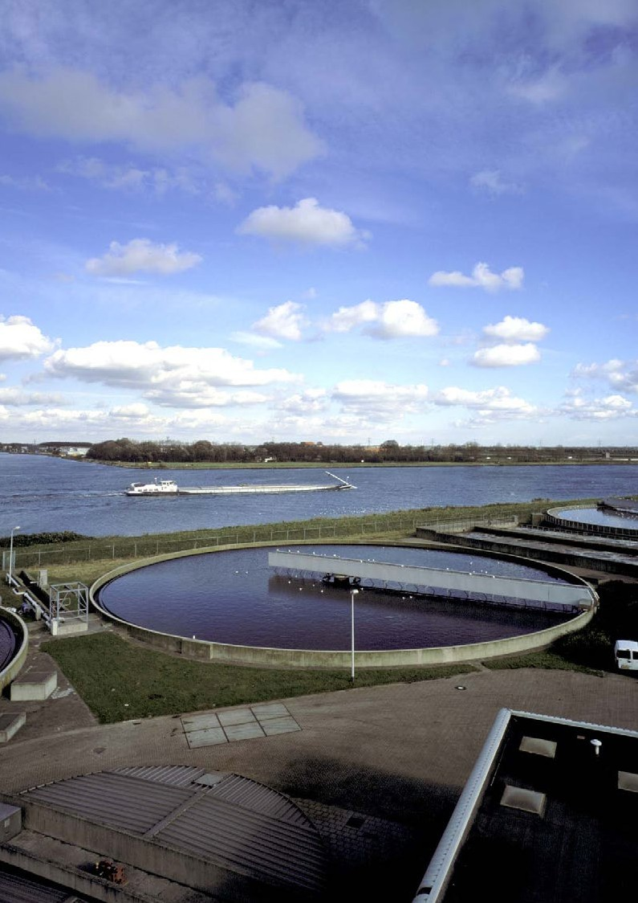

#### 38

1. **De Waterketen**
   1. **Onze ambitie: We optimaliseren de verwerking van het afvalwater en hergebruiken de grondstoffen**

Het afvalwater van huishoudens en bedrijven wordt door Rijnland gezuiverd tot de vastgestelde kwaliteitseisen. Dit is belangrijke voor een goede volksgezondheid en goede waterkwaliteit.

Het zuiveren van het afvalwater kost veel energie en chemicaliën. We zetten dan ook in op het continu verbeteren en verduurzamen van de verwerking van het afvalwater en het verlagen van de kosten. Daarbij houden we rekening met de gevolgen van klimaatverandering en nieuwe emissie-eisen die op nationaal en Europees niveau worden gesteld.

Bovendien werken we aan het hergebruiken van grondstoffen uit het afvalwater. Rioolwater lijkt misschien slechts afvalwater, maar dat is het niet. Het is een potentiele bron van energie en herbruikbare grondstoffen! Denk bijvoorbeeld aan biogas, cellulose, bioplastics, vetzu- ren, fosfaat, CO2 en zoetwater. Hiervoor is een andere verwerking van afvalwater nodig. Het is onze ambitie om eind 2021 hierin serieuze stappen te hebben gezet door het fosfaat terug te winnen uit het afvalwater.

Het optimaliseren van de afvalwaterketen en het hergebruiken van de grondstoffen, doen we in nauwe samenwerking met de andere partijen in de waterketen: gemeenten, drinkwaterbedrijven, het bedrijfsleven en de kennisinstellingen.

# Twee doelen voor 2016 tot en met 2021

## We verwerken het afvalwater op doelmatige wijze

* Alle zuiveringstechnische werken voldoen aan de gestelde (emissie)normen.
* In de planperiode pakken we samen met de omgeving ook de zogenoemde nieuwe stoffen op (microplastics, geneesmiddelen e.d.).
* In 2020 bedraagt de zuiveringsheffing niet meer dan € 66,- per vervuilingseenheid.
* We nemen van gemeenten de met hen afgesproken hoeveelheid stedelijk afvalwater af.

## We verduurzamen de verwerking van afvalwater en hergebruiken het afvalwater optimaal

* Eind 2021 is onze energie-efficiency 30% hoger dan in 2005.
* Eind 2021 wekken we 30% van onze energie zelf op.
* Eind 2021 stoten we 30% minder CO2 uit ten opzichte van 1990.
* Vanaf 2018 winnen we 80% van het aangevoerde fosfaat terug uit het zuiveringsslib.

# De Waterketen, uitleg van het begrip

Drinkwaterbedrijven produceren drinkwater met water dat afkomstig is uit het watersysteem. Dit kan grondwater zijn of oppervlaktewater uit onze rivieren, meren en plassen. Het drinkwater wordt geleverd aan huishoudens en bedrijven. Na gebruik in het toilet, de keuken en de badkamer wordt het als afvalwater afgevoerd via het riool. Dat geldt ook voor het afvalwater van bedrijven. Dit inzamelen van het afvalwater is een verantwoordelijkheid van de gemeenten.

De rioolstelsels van de gemeenten zijn aangesloten op de Rijnlandse afvalwatertransportleidingen. Deze transporteren al het afvalwater naar de 25 Rijnlandse afvalwaterzuiveringsinstallaties. Daar zuivert Rijnland het afvalwater van 1,3 miljoen mensen en circa 30.000 bedrijven. Vervolgens leveren we het schoon weer terug aan het watersysteem. Dat geheel van drinkwaterproductie, riolering en afvalwaterzuivering, noemen we de waterketen.

# We verwerken het afvalwater op doelmatige wijze

De afvalwaterketen met al zijn industriële installaties vergt adequaat beheer en onderhoud om aan de gestelde eisen en normen te kunnen voldoen. Het gaat daarbij onder andere om:

* De lozingsnormen van het gezuiverde afvalwater.
* Omgevingseisen zoals geur en geluid.
* Veiligheidsnormen voor personeel en de omgeving.
* Voorbereiding op toekomstige ontwikkelingen zoals klimaatverandering en hogere kwaliteitseisen die op nationaal en Europese schaal worden gesteld.

Daarnaast hebben het Rijk, de provincies, gemeenten, waterschappen en de drinkwaterbedrijven in 2011 in het Bestuursakkoord Water afgesproken om de kostenontwikkeling in de waterketen te beperken. Concreet voor Rijnland betekent dit dat de kosten in 2020 niet meer dan € 66,- per vervuilingseenheid mogen bedragen.

## We beheren, onderhouden en optimaliseren de zuiveringstechnische werken…

Hierbij gelden de volgende uitgangspunten:

* We doen dit tegen zo laag mogelijk kosten en maken daarbij continu de afweging tussen functie, risico’s en levensduurkosten.
* We doen dit zo duurzaam mogelijk: in materialen, energieverbruik en invloed op de omgeving.

In de planperiode gaan we een aantal verbeteringen versneld doorvoeren waarmee de zuiveringstechnische werken op een toekomstbesten- dig niveau komen voor de lange termijn. Bij het uitvoeren van deze maatregelen nemen we ook de duurzaamheidsmaatregelen mee (zie volgende paragraaf). Ook zoeken we naar verdergaande optimalisaties binnen de huidige infrastructuur door:

* Functioneel en sober te bouwen.
* Bestaande overcapaciteit van de afvalwaterzuiveringen eerst zo goed als mogelijk op te vullen.
* op termijn de afvalwaterzuiveringen mogelijk verder te centraliseren.

## …en we gaan een besluit nemen over de organisatie van het zuiveringsbeheer

In de vorige planperiode is onderzocht of het anders organiseren van het zuiveringsbeheer bijdraagt aan een verdere kostenbesparing. In deze planperiode werken we dat verder uit.

## We volgen in de planperiode actief de landelijke discussie over het verwijderen van giftige en gevaarlijke stoffen en steunen daarbij initiatieven van derden

Dit zijn: bestrijdingsmiddelen, zware metalen en ‘nieuwe’ stoffen zoals geneesmiddelen, hormoonstoffen, nano-deeltjes en microplastics. Belangrijk hierbij zijn de principes van brongericht beleid en de vervuiler/ veroorzaker betaalt. Samen met het Rijk en de ketenpartners, zoals ziekenhuizen en zorginstellingen, moeten we een flink aantal vragen beantwoorden:

* Wat zijn de negatieve effecten van deze vervuilingen op het watersysteem?
* Is het kostentechnisch haalbaar om de stoffen te verwijderen?
* Richten we ons vooral op het verwijderen via onze afvalwaterzuiveringsinstallaties?
* Of kunnen we beter voorkomen dat deze stoffen in het afvalwater terechtkomen? Bijvoorbeeld door brongerichte maatregelen te vragen aan specifieke lozers en door voorlichting te geven aan inwoners en bedrijven.

De uitkomsten van deze landelijke discussie zullen medebepalend zijn voor ons eigen maatregelenprogramma. Wij steunen daarbij graag initiatieven van derden als het gaat om bronmaatregelen voor deze stoffen. Bijvoorbeeld maatregelen in ziekenhuizen als het Pharmafilter*.*

## We nemen de afgesproken hoeveelheid stedelijk afvalwater af en verminderen de afvoer van schone waterstromen via het riool

Onze afvalwaterzuiveringen en de riolering van de gemeenten vormen één onlosmakelijk verbonden systeem. Goede afspraken tussen Rijn- land en de gemeenten over de hoeveelheden afvalwater die door de gemeenten worden aangeboden en door Rijnland worden afgenomen, zijn hierbij essentieel. We zorgen er dan ook voor dat deze afspraken actueel zijn. Daarbij streven we naar het zo veel mogelijk voorkomen van lozingen van schoon water op de riolering, zoals regenwater en bronneringswater. Bijvoorbeeld door toepassing van gescheiden riool- stelsels. Dit levert twee voordelen op: we hoeven dat wat al schoon is niet alsnog schoon te maken en we kunnen efficiënter verwerken, omdat de stoffen geconcentreerder zijn.

## We intensiveren de samenwerking met onze waterketenpartners…

Samenwerking tussen de verschillende partners in de waterketen is essentieel om enerzijds de kwaliteit van de dienstverlening zo hoog mogelijk te houden en anderzijds op de kosten te kunnen besparen.

De afgelopen planperiode zijn hiervoor verschillende samenwerkingstrajecten in gang gezet. Zo verzorgen we met drinkwaterbedrijf Dunea bijvoorbeeld het rioolbeheer in Noordwijkerhout en het onderhoud van onze persleidingen. In deze planperiode intensiveren we de samen- werking door:

* Samen met gemeenten en drinkwaterbedrijven in de waterketen vraag en aanbod van afvalwater nog beter op elkaar af te stemmen. Deze afspraken leggen we vast in gezamenlijke integrale waterketenplannen.
* Samen met geïnteresseerde gemeenten, drinkwaterbedrijven en andere waterschappen onderzoeken we hoe we richting kunnen geven aan de toekomstige organisatie van het afvalwaterbeheer.
* Samen met gemeenten, drinkwaterbedrijven, bedrijfsleven en kennisinstellingen werken we aan (innovatieve) oplossingen en techno- logieën voor verdergaande optimalisaties, zoals decentrale sanitatie en hergebruik.

## …en we zetten in op meer bewustwording van de omgeving

We geven in nauwe samenwerking met onze ketenpartners voorlichting hoe inwoners en bedrijven zelf kunnen voorkomen dat schoonwater naar de riolering gaat, of dat het afvalwater vervuilt met ongewenste stoffen zoals frituurvet en geneesmiddelen.

# We verduurzamen de verwerking van afvalwater en hergebruiken het afvalwater optimaal

*De duurzaamheidsdoelen behalen we niet alleen via ons afvalwater, maar ook door energiebesparingen in andere onderdelen van Rijnland, zoals het bemalen van polders.*

## We reduceren het energieverbruik en verminderen de CO2-uitstoot…

Rijnland vindt het belangrijk dat ingezet wordt op energiebesparende en energie opwekkende maatregelen. Naast een belangrijke bijdrage aan een duurzame samenleving, levert dit ook financiële voordelen op doordat er minder energie hoeft te worden ingekocht. Landelijk zijn hierover in het Klimaatakkoord afspraken gemaakt die moeten leiden tot een energieneutrale sector in 2050, of zoveel eerder als mogelijk. Sinds 2005 zijn we bezig om energie te besparen en om zelf energie op te wekken. Voor beide doelstellingen zijn nog flinke inspanningen nodig om aan de gestelde doelen te kunnen voldoen. Dit zal Rijnland uitwerken in het energie-efficiencyplan voor de periode 2016-2020. We richten ons daarbij op:

* het volledig behalen van het landelijke energie-efficiencydoel.
* het grotendeels (75%) behalen van het landelijk doel voor duurzame energieopwekking.
* In beide gevallen zijn de komende jaren forse investeringen nodig. Investeringen die zich echter de komende 10 tot 15 jaar geleidelijk terugverdienen, doordat er minder energie hoeft te worden ingekocht.

Bij duurzame opwekking van energie gaat onze voorkeur uit naar de vergisting van zuiveringsslib. Maar met vergisting van al ons slib be- reiken we slechts een deel van de gestelde landelijke doelstelling. Rijnland gaat dan ook op zoek naar (innovatieve) alternatieven zoals zonne-energie, windenergie en blue energy. Blue energy is energie opwekking uit verschillen in zoutconcentraties, bijvoorbeeld bij Katwijk waar zoetwater in de zoute Noordzee stroomt.

## …en werken duurzaam en innovatief aan onze waterbouw

Rijnland hanteert bij aanbesteden en inkopen vanaf 2016 de aanpak Duurzaam GWW (grond-, weg- en waterbouw). Deze aanpak biedt een aantal instrumenten om duurzaam en innovatief te werken:

* Omgevingswijzer: vergelijkt uitvoeringsvarianten op 55 onderdelen van duurzaamheid.
* Ambitieweb: helpt bij het vastleggen van de duurzaamheidsambitie van een werk.
* CO2-prestatieladder waarmee tijdens aanbestedingen aannemers worden geprikkeld zo energiezuinig mogelijk te werken.
* Dubocalc: biedt milieu-indicatoren van materialen die we toepassen zodat we de meest duurzame kunnen bepalen.

## Wij helpen om een Circulaire Economie te maken

Bij Circulaire Economie gaat het erom dat producten en grondstoffen herbruikbaar zijn en natuurlijke hulpbronnen behouden blijven. In iedere schakel van het systeem is waarde te creëren. Dat doen we op twee manieren:

1. We realiseren een fosfaatfabriek. Dat gebeurt bij afvalverwerker HVC, waar vanaf 2018 het fosfaat wordt teruggewonnen uit de verbran- dingsas van het zuiveringslib. Als de planning voor realisatie van de fosfaatfabriek gehaald wordt, realiseren we daarmee een terugwin- ning van het fosfaat uit afvalwater van 80%.
2. Voor 2030 streven we naar een verdere terugwinning van verschillende grondstoffen uit het afvalwater.

De ontwikkeling van innovatieve technieken daarvoor doen we in samenwerking met bedrijven en kennisinstellingen.

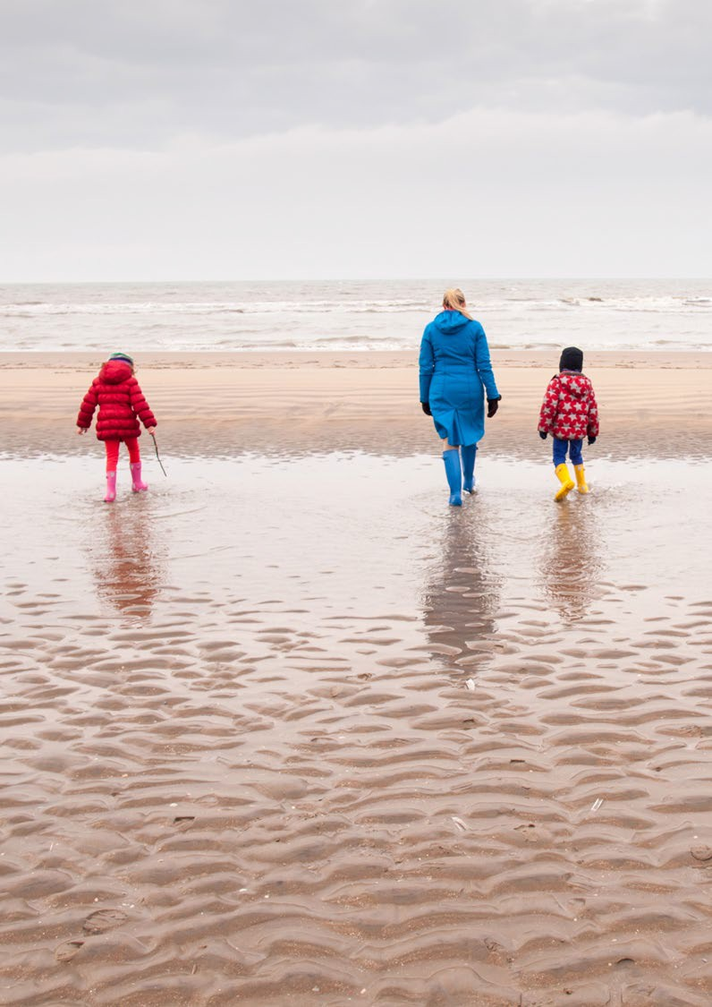

#### 42

1. **Duurzame financiën**

Hoeveel geld is er nodig om de ambities uit het WBP5 te realiseren? Wat betekent dit voor de belastingbetaler en welke financiële uitgangs- punten zijn daarbij gehanteerd? Het antwoord op deze vragen kunt u lezen in dit hoofdstuk.

Van belang is om te melden dat het hier om ramingen gaat, zoals behandeld in de Verenigde Vergadering van 23 september 2015. Elk jaar worden in de programmabegroting en het meerjarenplan de cijfers geactualiseerd en door het bestuur vastgesteld.

# Financiële kaders

Zoals ook in hoofdstuk 1 is verwoord voert Rijnland een duurzaam financieel beleid. Dit betekent houdbare en betaalbare tarieven voor de lange termijn en een beheersing van de schuldenlast. Daarvoor zijn de volgende financiële kaders gesteld:

* Streven naar een tariefontwikkeling op basis van de inflatie. Dit moet in de tweede helft van de bestuursperiode (2018-2019) gehaald kunnen worden.
* Streven naar een maximale schuldenlast van 300% van de jaarlijkse belastingopbrengsten in 2020. In de jaren daarna bouwen we dit af naar 250% in 2030.
* Inzet van de beschikbare reserves zodat de waterschapslasten zo min mogelijk en zo geleidelijk mogelijk stijgen. Daarbij hanteren we een ondergrens van 5% van de netto exploitatiekosten als algemene reserve (weerstandsvermogen: notitie Inzet algemene reserves, Verenigde Vergadering 26 november 2012).

# Investeringsramingen, exploitatielasten, tariefontwikkeling en schuldenpositie

Om de WBP5 doelen te realiseren zijn ook investeringen nodig. De omvang van de investeringen is een resultante van de vertaling van Rijnlands ambitie en beleid naar maatregelen. Het kader is duurzaam financieel beleid en we streven altijd naar een financieel gezonde situatie. Dat betekent dat investeringen sober en tegen zo laag mogelijke kosten worden uitgevoerd en de hoeveelheid investeringen in lijn is met de uitvoeringscapaciteit van de organisatie.

## Investeringen

Rijnland heeft de afgelopen jaren fors geïnvesteerd in droge voeten en schoon water. In de periode 2015 - 2017 wordt de top van deze ‘investeringsgolf’ bereikt (grafiek 7.1). Daarna wordt een dalende lijn ingezet tot circa € 80 miljoen in 2020. De kapitaallasten ijlen nog na tot 2022, waarna ook deze zullen dalen (grafiek 7.2). In onderstaande figuren is dit weergegeven.

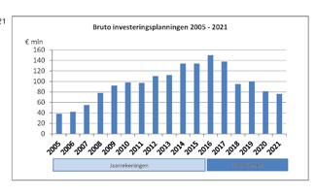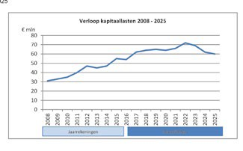

Grafiek 7.1: Bruto investeringsplanningen: 2005-2021

Grafiek 7.2: Verloop van de kapitaallasten: 2008 – 2025

|  |  |  |  |  |  |  |  |
| --- | --- | --- | --- | --- | --- | --- | --- |
| **Bruto investeringsplanning** | | | | | | | |
| Bestuursprogramma in € miljoenen | PB 2015 | 2016 | 2017 | 2018 | 2019 | 2020 | 2021 |
| Waterveiligheid | 34 | 29 | 22 | 15 | 14 | 11 | 8 |
| Voldoende Water | 58 | 60 | 51 | 47 | 58 | 42 | 40 |
| Schoon en gezond water | 4 | 3 | 5 | 4 | 4 | 4 | 4 |
| Waterketen | 34 | 57 | 60 | 29 | 24 | 25 | 24 |
| BOD | 5 | 1 | 0 | 0 | 0 | 0 | 0 |
| Totaal | 134 | 150 | 138 | 95 | 100 | 81 | 76 |

*NB: De nu bekende planning van investeringen is in bovenstaande tabel verwerkt. Voortschrijdend inzicht, onder andere door resul- taten van studies en onderzoek, kan aanleiding zijn om deze investeringsplanning bij te stellen. In de jaarcyclus van Meerjarenplan en Programmabegroting worden deze aanpassingen verwerkt.*

De belangrijkste investeringen voor de WBP5-planperiode zijn:

* **Programma Waterveiligheid:** diverse versterkingsprojecten voor de regionale keringen en de Goejanverwelledijk te Gouda (project Ver- betering IJsseldijk Gouda: VIJG).
* **Programma Voldoende Water:** diverse baggerprojecten, realisatie van de piekbergingen, renovatie en uitbreiding capaciteit (boezem) gemalen, diverse uitvoeringsmaatregelen voor de watergebiedsplannen en stedelijke waterplannen.
* **Programma Schoon en gezond water:** diverse projecten ten behoeve van het herstellen van de waterkwaliteit (KRW) en de realisatie van vispassages.
* **Programma Waterketen:** diverse renovatie en vervangingsprojecten op de afvalwaterzuiveringen en de afvalwatertransportsystemen.
* **Programma BOD:** diverse automatiseringsprojecten ten aanzien van informatiebeveiliging, personeelsmanagement en financiële admi- nistratie. Onder dit programma valt ook de uitvoering van het energie-efficiencyplan.

## Exploitatie

Een exploitatiebegroting is een overzicht van de verwachte kosten en baten in het komende jaar. De investeringsprojecten zijn vertaald naar kapitaallasten (afschrijving en rentelasten). De afschrijvingen en rentelasten zijn volgens de nota Vaste activa beleid (Verenigde Vergade- ring, 20 november 2013) berekend en in de begroting opgenomen.

De ontwikkeling van de exploitatielasten per programma in de WBP5-planperiode, voor egalisatie, ziet er als volgt uit:

|  |  |  |  |  |  |  |  |
| --- | --- | --- | --- | --- | --- | --- | --- |
| **Ontwikkeling exploitatielasten voor egalistie** | | | | | | | |
| Bestuursprogramma In € miljoenen | PB 2015 | 2016 | 2017 | 2018 | 2019 | 2020 | 2021 |
| Waterveiligheid | 28 | 26 | 30 | 29 | 29 | 30 | 30 |
| Voldoende Water | 55 | 51 | 54 | 57 | 58 | 59 | 61 |
| Schoon en gezond water | 10 | 10 | 10 | 10 | 9 | 9 | 10 |
| Waterketen | 65 | 66 | 70 | 73 | 76 | 75 | 76 |
| BOD | 32 | 32 | 32 | 32 | 31 | 31 | 32 |
| Totaal | 189 | 185 | 196 | 201 | 204 | 204 | 209 |

*Nb. het betreft hierbij prognoses (indicatieve cijfers) die jaarlijks in de begroting en de meerjarenplanning worden geactualiseerd.*

## Lastendruk en schuldenlast

De komende jaren (2016-2019) wordt voor de lastendrukstijging een koers gehanteerd van maximaal 5-5-2-2%. Dit is nodig om een goede uitvoering te geven aan de kerntaken en ambities. De lastendrukstijging van 2% in 2018 en 2019 is het inflatieniveau zoals dat anno 2015 wordt ingeschat. Wel wijkt Rijnland af van het beleid dat de schuldenpositie in 2020 gedaald moet zijn tot maximaal 300% van de belastingopbrengst. Dat percentage wordt enkele jaren later gehaald. Het doel van 250% in 2030 blijft wel realiseerbaar. Daarbij wordt gestreefd naar het eerder bereiken van de 300%.

In de volgende tabel zijn voor de WBP5-planperiode de volgende gegevens weergegeven:

* de ontwikkelingen van de exploitatielasten.
* de effecten van de WBP5-keuzes op de exploitatiebegroting.
* de inzet van (tarief egalisatie)reserves om de stijging van de lastendruk zo geleidelijk mogelijk te laten verlopen.
* de gemiddelde lastendrukstijging.
* het aandeel kapitaallasten in de begroting.
* de schuldenpositie.

|  |  |  |  |  |  |  |  |
| --- | --- | --- | --- | --- | --- | --- | --- |
| **Ontwikkeling lastendruk en schuldenlast** | | | | | | | |
| In € miljoenen | PB 2015 | 2016 | 2017 | 2018 | 2019 | 2020 | 2021 |
| Exploitatie ex. kap.lasten | 134 | 132 | 134 | 137 | 138 | 140 | 142 |
| Kapitaallasten | 55 | 54 | 62 | 64 | 65 | 64 | 66 |
| Nadere keuzes WBP5 | - | -2 | -2 | -3 | -3 | -1 | 2 |
| Totaal | 189 | 183 | 194 | 198 | 200 | 204 | 210 |
| Inzet reserves | -16,8 | -2,9 | -4,1 | -4,5 | -3,3 | -1,4 | -1,9 |
| Belastingopbrengst | 172 | 181 | 190 | 193 | 197 | 202 | 208 |
| Toename | 7,3 | 8,6 | 9,0 | 3,7 | 3,8 | 5,2 | 6,0 |
| Ontwikkeling lastendruk | 4,4% | 5,0% | 5,0% | 2,0% | 2,0% | 2,6% | 3,0% |
| Schuldenpositie 1 jan | 469 | 509 | 602 | 658 | 670 | 686 | 686 |
| % van de belastingopbrengsten | 273% | 282% | 318% | 340% | 340% | 339% | 329% |

*Nb. het betreft hierbij prognoses (indicatieve cijfers) die jaarlijks in de begroting en de meerjarenplanning worden geactualiseerd.*

# Consequenties voor de belastingbetaler

In deze paragraaf vindt u de financiële doorvertaling van het WBP5 naar de tarieven voor de belastingbetalers. De eerste tabel geeft de tariefont- wikkeling per belastingcategorie weer. In de tweede tabel is deze tarief- ontwikkeling vertaald naar een aantal veelvoorkomende praktijksituaties.

**Tarievenstructuur**

De Waterschapswet onderscheidt de waterschapstaken zuiveringsbeheer en watersysteembeheer. De kosten hiervan moeten worden gedekt uit de opbrengsten van de volgende financieringsbronnen:

* Zuiveringsheffing: voor de zuivering van afvalwater.
* Verontreinigingsheffing: voor rechtstreekse lozing van afvalwater in oppervlaktewater.
* Watersysteemheffing: voor de bekostiging van waterveiligheid, voldoende water en schoon en gezond water.

Er zijn vier groepen belastingplichtigen die de watersysteemheffing betalen:

* Huishoudens die in het waterschap wonen, ook wel ‘ingezetenen’ genoemd (inclusief bewoners huurwoningen).
* Eigenaren gebouwen: huishoudens met een koopwoning en eigenaren van bedrijfspanden.
* Eigenaren ongebouwd: grondeigenaren, vooral agrariërs, maar ook eigenaren van andere onbebouwde terreinen zoals sportvelden, begraafplaatsen, braakliggende bouwgrond, land- en spoorwegen.
* Eigenaren natuurterreinen.

|  |  |  |  |  |  |  |  |
| --- | --- | --- | --- | --- | --- | --- | --- |
| **Ontwikkeling tarieven Rijnland** | | | | | | | |
| Per taak/groep in euro’s | PB 2015 | 2016 | 2017 | 2018 | 2019 | Verschil 2016 - 2015 | |
| € | % |
| Ingezetenenomslag per woonruimte | 102,91 | 103,47 | 107,14 | 108,63 | 109,10 | 0,56 | 0,5% |
| Omslag gebouwd v.d. WOZ waarde | 0,0277% | 0,0283% | 0,0292% | 0,0296% | 0,0298% | 0,0006% | 2,0% |
| Omslag ongebouwd overig per ha. | 75,77 | 76,25 | 78,12 | 80,83 | 80,44 | 0,48 | 0,6% |
| Omslagwegen per ha. | 303,08 | 305,00 | 312,49 | 323,34 | 321,76 | 1,92 | 0,6% |
| Omslag natuur per ha. | 4,00 | 4,00 | 4,00 | 4,00 | 4,00 | 0,00 | 0,0% |
| Zuiveringsheffing per v.e. | 47,25 | 52,31 | 55,14 | 56,60 | 58,01 | 5,06 | 10,7% |
| Verontreinigingsheffing per v.e. | 47,25 | 52,31 | 55,14 | 56,60 | 58,01 | 5,06 | 10,7% |

*Nb. het betreft hierbij prognoses (indicatieve cijfers) die jaarlijks in de begroting en de meerjarenplanning worden geactualiseerd.*

|  |  |  |  |  |  |  |  |
| --- | --- | --- | --- | --- | --- | --- | --- |
| **Praktijksituaties Rijnland** | | | | | | | |
| in euro’s | PB 2015 | 2016 | 2017 | 2018 | 2019 | Verschil 2016 - 2015 | |
| € | % |
| Eenpersoonshuishouden, geen eigenaar | 150 | 156 | 162 | 165 | 167 | 6 | 3,7% |
| Meerpersoonshuishouden, geen eigenaar | 245 | 260 | 273 | 278 | 283 | 16 | 6,4% |
| Meerpersoonshuishouden, woning WOZ- waarde € 239.000 | 311 | 328 | 342 | 349 | 354 | 17 | 5,5% |
| Procesindustrie, WOZ-waarde € 30 mln,  1.400 v.e. | 74.460 | 81.710 | 85.969 | 88.120 | 90.166 | 7.250 | 9,7% |
| Groothandel, WOZ-waarde € 2,4 mln, 10 v.e. | 1.137 | 1.201 | 1.253 | 1.276 | 1.296 | 64 | 5,6% |
| Kleinbedrijf, WOZ-waarde € 600.000, 3 v.e. | 308 | 326 | 341 | 347 | 353 | 19 | 6,0% |
| Argrarisch bedrijf, WOZ-waarde € 3,48 mln, opp. 40 ha, 3 v.e. | 4.137 | 4.190 | 4.308 | 4.433 | 4.430 | 54 | 1,3% |
| Glastuinbouwbedrijf, WOZ-waarde  € 420.000, 3 v.e. | 258 | 276 | 288 | 294 | 299 | 18 | 6,8% |
| Natuurgebied, opp. 10 ha | 40 | 40 | 40 | 40 | 40 | 0 | 0,0% |

*Nb. het betreft hierbij prognoses (indicatieve cijfers) die jaarlijks in de begroting en de meerjarenplanning worden geactualiseerd.*

# Risicoparagraaf: financiële gevoeligheidsanalyse

In deze paragraaf is uitgewerkt welke financiële risico’s er zijn en welke beheermaatregelen daarvoor zijn getroffen.

## Onzekerheid hoe markt zich ontwikkelt

Als de economie verder aantrekt bestaat het risico dat aannemers en externe bureaus alleen tegen hogere tarieven beschikbaar zijn.

## Scherp aan de wind varen brengt financiële risico’s met zich mee

Als de rente op de nieuw af te sluiten langlopende leningen en/of de inflatie zich anders ontwikkelen dan verwacht, dan kan dit gevolgen hebben voor de Rijnlandse begroting. Een tegenvaller van 1% voor zowel de langlopende leningen en de inflatie veroorzaakt een verhoging van de Rijnlandse begroting van circa € 2,2 miljoen voor 2016. Het renterisico voor de reeds afgesloten leningen is afgedekt door herfi- nanciering van de leningenportefeuille.

Daarnaast geldt dat Rijnland scherper aan de wind vaart qua investeringsramingen. Het risico is – ook in relatie tot de marktontwikkeling

– dat de totale feitelijke investeringsuitgaven hoger uitkomen dan begroot. De kans op overschrijdingen van het beschikbare krediet per project is dan ook groter.

# Rekenkundige uitgangspunten

Om de berekeningen van de WBP5-kosten te kunnen maken zijn de onderstaande rekenkundige uitgangspunten toegepast:

## Rente

*Korte-termijn-leningen: 0,3%*

De Nederlandse Waterschapsbank berekende op 23 september 2015 een rente van: 0,24% voor een één jarige lening die ingaat op 1 ja- nuari 2016 en 0,0% voor een kasgeldlening van één maand. De algemene verwachting is dat de rente voorlopig laag blijft. Voor 2016 lijkt uitgaan van 0,3% redelijk. In de Programmabegroting 2015 is nog gerekend met 1% korte-termijn rente.

*Langlopende leningen 1,8% - 2,3%*

Gerekend is met een rente van 1,8% op langlopende leningen die starten in 2016 en met een rente van 2,3% op langlopende leningen die starten in 2017 of later. De Nederlandse Waterschapsbank rekende op 23 september 2015 op leningen die ingaan op 1 januari 2016 een rente van: 1,6 % voor 20 jaar lineair; 1,83 % voor 30 jaar lineair; 1,96% voor 40 jaar lineair. Gezien de lage rente is het gunstig om nu leningen af te sluiten met een lange looptijd (40 jaar). De rente is op dit moment zeer laag, dit jaar schommelde hij tussen de 1,2 en de 1,9%. Uit oogpunt van veiligheid lijkt 1,8% de absolute ondergrens. In de Programmabegroting 2015 is nog gerekend met 3,5% rente op langlopende leningen.

## Inflatie

*In 2016 is geen inflatie meegerekend*

Overeenkomstig het huidige beleid is voor het eerstkomende jaar (2016) geen inflatie meegerekend, uitgezonderd prijsstijgingen die voort- vloeien uit lopende contracten en verplichtingen. Dit is een efficiencymaatregel.

*Vanaf 2017: 1%*

Er is gerekend met 1% inflatie vanaf het tweede jaar (2017), voor zover prijsstijgingen niet al zijn vastgelegd in lopende contracten en CAO. De CPI-jaarmutaties van het Centraal Planbureau:

2,1% over 2012; 1,3% over 2013; 0,6% over 2014. In de Programmabegroting 2015 is nog gerekend met 2%.

## Personeel

*Geen korting op de loonsom*

De inzet is om de realisatie op de personele lasten gelijk te laten zijn aan de begroting. Tot en met 2013 rekende Rijnland met 2% korting op de loonsom, vanwege het niet volledig invullen van de vacatureruimte, mede in relatie tot een personele krimp van 5% in 2017 ten opzichte van 2013. Dit is voortzetting van huidig beleid.

*Jaarlijkse kostenstijging per medewerker: 2,5%*

Net als vorige jaren is uitgegaan van een jaarlijkse stijging van 2,5% op loon- en andere personele kosten: 1,5% als gevolg van de looncom- pensatie prijsontwikkeling in de CAO; 1% als gevolg van bevorderingen en prestatietoeslagen. Deze stijging is niet direct door Rijnland te beïnvloeden en staat los van de personele krimp.

## Reserves

*Ondergrens: 5%*

Gerekend is met een ondergrens van de algemene reserves van 5% van netto exploitatiekosten, vóór egalisatie. Dit is huidig beleid (notitie Inzet algemene reserves, VV 26 november 2012).

*Inzet zodanig dat lastendrukstijging geleidelijk verloopt*

Gerekend is met een inzet volgens huidig beleid: Programmabegroting 2015 en Notitie Inzet algemene reserves (VV 26 november 2012). Rijnland zet de egalisatiereserves en de vrije gedeelten van de algemene reserves zodanig in dat de waterschapslasten zo min mogelijk en zo geleidelijk mogelijk stijgen. Vanaf 2016 zijn nagenoeg voor alle egalisatiereserves de ondergrenzen bereikt, met uitzondering van de zuiveringsheffing. Dit betekent dat voor egalisatie van de tarieven met name de reserves uit de zuiveringsheffing worden ingezet, ten einde de lastendrukstijging als geheel te beperken.

**Bijlage 1.** De druk op het watersysteem neem toe

De druk op het watersysteem neemt toe door klimaatverandering, veranderingen in landgebruik, bodemdaling en verstedelijking. Hoe dat precies zit, kunt u in het kort lezen in deze bijlage en uitgebreider in de nota toekomstverkenningen op de WBP5-site [(www.rijnland.net/](http://www.rijnland.net/) wbp5).

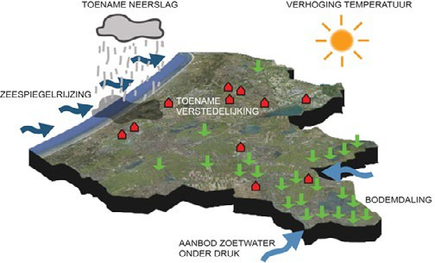

## Verhoging temperatuur

Motor van de klimaatverandering is de stijging van de temperatuur. Via een complex mechanisme heeft dat invloed op de zeespiegelrijzing en de hoeveelheid en intensiteit van de neerslag. Daarnaast beperkt een stijgende temperatuur in oppervlaktewateren de natuurkwaliteit. Vooral de extremen (lange warme perioden) kunnen voor problemen zorgen zoals algen en botulisme.

## Zeespiegelrijzing

De zeespiegel stijgt onder invloed van de klimaatverandering al honderden jaren. De laatste 100 jaar is een stijging gemeten van 20 cen- timeter. Tot 2050 kan de zeespiegelrijzing wel 35 centimeter bedragen, tot 80 centimeter in 2100.

Dit heeft direct gevolgen voor de primaire waterkeringen langs de kust. Daarnaast zorgt de zeespiegelrijzing ervoor dat, in combinatie met lage rivierafvoer, de zouttong vanuit zee via de Nieuwe Waterweg verder de Hollandsche IJssel op zal trekken, waardoor de beschikbaarheid van Gouda als zoetwaterinlaat steeds vaker in het gedrang komt.

## Toename neerslag

Door klimaatverandering zullen zich vaker extreme neerslagsituaties voordoen. De gemiddelde neerslaghoeveelheid en de intensiteit van buien zullen met gemiddeld 20% toenemen tot 2050. Wateroverlastsituaties zoals eind juli 2014 in de omgeving van Alphen aan den Rijn, zullen in de toekomst dus vaker gaan voorkomen. Daarnaast zal de afvalwaterketen vaker te maken krijgen met hogere piekafvoeren en zullen er vaker overstorten gaan plaatsvinden in het stedelijk gebied, met alle gevolgen voor de waterkwaliteit van dien.

## Aanbod zoetwater onder druk

Ook zullen er vaker langdurige droge perioden voorkomen. Dit leidt tot een verhoogde vraag naar voldoende zoetwater voor peil- handhaving, beregening en doorspoeling van het watersysteem. Doordat ook de beschikbaarheid van Gouda als inlaatpunt te- rugloopt (zie vorige punt), is het aanbod van voldoende zoetwater voor het Rijnlandse beheergebied dan ook een serieus pro- bleem. Tevens leidt droogte tot uitdroging van de veendijken waardoor het risico op verzakkingen, of erger, doorbraak toeneemt.

## Bodemdaling

Een ander belangrijk proces in Rijnlands gebied is bodemdaling. Dit is een proces dat al eeuwen aan de gang is en komt door de afbraak van veen en door geologische daling van de diepe ondergrond. In het veenweidegebied bedraagt de bodemdaling 0,5 tot 1 centimeter per jaar. Door hun extra gewicht dalen de waterkeringen daar sneller: tot 4 centimeter per jaar. De gevolgen van bodemdaling voor het waterbe- heer zijn divers: hogere bemalingskosten, toename van (zoute)kwel en dergelijke. Veenafbraak kan worden tegengegaan door hoge (grond) waterpeilen. Het structureel verlagen van oppervlaktewaterpeilen heeft daarentegen extra bodemdaling tot gevolg.

## Demografie en verstedelijking

Afhankelijk van de economische ontwikkelingen wordt voor het Rijnlandse beheergebied de komende jaren – in tegenstelling tot andere gebieden in Nederland – nog steeds een (beperkte) toename van de bevolking voorspeld. Daarnaast is er een trend waarneembaar dat mensen van landelijk naar stedelijk gebied trekken. Dit kan leiden tot een verdere toename van het verhard oppervlak door inbreiding en uitbreiding van het stedelijk gebied, waardoor regenwater nog sneller tot afstroming komt en voor wateroverlast gaat zorgen. Daarnaast heeft het tot gevolg dat de druk op de toch al schaarse ruimte zal toenemen waardoor waterstaatswerken in toenemende mate moeten gaan concurreren met andere functies.

Daarnaast heeft de bevolkingsgroei in combinatie met vergrijzing gevolgen voor de waterketen. Enerzijds wordt door een toename van de bevolking de druk op de afvalwaterzuiveringen groter. Anderzijds gaat door de bevolkingsgroei en -vergrijzing het medicijngebruik mogelijk toenemen.

**Bijlage 2.** Wat wil de omgeving?

Goed waterbeheer is een zaak dat alle inwoners, bedrijven en overheden in Rijnlands beheergebied aangaat. Bij het opstellen van het nieuwe waterbeheerplan heeft Rijnland dan ook eerst de omgeving betrokken om te horen wat zij belangrijk vinden. Naast de traditionele partijen, zoals provincies en gemeenten, zijn ook de inwoners benaderd. Hiervoor heeft Rijnland de Denk mee met Rijnland campagne gevoerd, die er in hoofdlijnen als volgt uitzag:

* Diverse gesprekken met bedrijven, belangengroeperingen, overheden en inwoners. Daarbij zijn meer dan 65 partijen actief benaderd.
* Inzet van een online platform dat door meer dan 2000 mensen is bezocht. De creatieve ideeën van de meedenkers kunt u inzien op de WBP5-site [(www.rijnland.net/wbp5).](http://www.rijnland.net/wbp5))
* Een tweetal representatieve enquêtes uitgevoerd door het bureau TNS-Nipo onder 1000 Rijnlandse inwoners.
* En niet te vergeten de druk bezochte conferentie in de bloemenveiling in Rijnsburg (Flora Holland). Het verslag van deze dag kunt u inzien op de WBP5-site [(www.rijnland.net/wbp5).](http://www.rijnland.net/wbp5))

De opbrengst heeft ons blij verrast. Onze partners hebben aangegeven graag met Rijnland aan de slag te willen om het gebied nog veiliger en schoner te maken en hebben daarvoor goede ideeën en suggesties aangeleverd. Daarbij wordt het door de omgeving gewaardeerd dat ze al in een zo vroeg stadium bij de totstandkoming van het WBP5 worden betrokken. Veel inwoners spreken dan ook hun vertrouwen uit in Rijnland en geven Rijnland daarvoor het rapportcijfer 7,3.

## Rijnland moet zijn taken ‘gewoon goed’ en kostenbewust uitvoeren

De omgeving wil dat het waterbeheer ‘gewoon goed’ wordt uitgevoerd. Gewoon goed betekent dat Rijnland zich beperkt tot de kerntaken ‘droge voeten en schoon water’ en deze taken uitvoert tegen zo laag mogelijke kosten. Ook het investeren in nieuwe technologieën en het op een duurzame manier werken wordt daarbij belangrijk gevonden. De taken die gericht zijn op een prettige leefomgeving (natuur en re- creatie) worden minder belangrijk gevonden. Zo vinden de inwoners het bijvoorbeeld fijn dat ze kunnen zwemmen in de meren en plassen in het Rijnlandse beheergebied, maar het verder uitbreiden van de huidige zwemwaterlocaties is niet nodig.

## Voldoe aan de normen en investeer waar nodig om het gebied toekomstbestendig te maken

Het waterbeheer moet volgens de omgeving voldoen aan de gestelde normen. Als de vraag wordt voorgelegd of er bezuinigd kan worden op de waterschapstaken of dat er juist geïnvesteerd moet worden, geeft twee derde van de inwoners aan dat het huidige onderhoudsniveau gehandhaafd moet worden. Daarbij moet waar mogelijk het watersysteem geleidelijk voorbereid worden op de toekomst om de gevolgen van klimaatveranderingen en dergelijke op te kunnen vangen.

## Van onverschilligheid naar bewustwording…

Vergroten van het waterbewustzijn wordt door alle partijen aangedragen als het thema voor de komende jaren. Het waterbewustzijn is nu nog bij alle partijen laag. Het merendeel weet niet goed welke risico’s ze lopen bij bijvoorbeeld overstromingen. En nog belangrijker, het ontbreekt ze aan goede handelingsperspectieven. Dit geldt niet alleen voor waterveiligheidszaken, maar ook voor de meer praktische dingen die de omgeving zelf kan doen, zoals geen frituurvet of medicijnen door het toilet spoelen.

## …en de inwoners denken graag mee

Goed waterbeheer begint bij de achtertuin. Door de inwoners zijn hiervoor een aantal goede en creatieve ideeën aangedragen. *‘Waterber- gend vermogen is ook in een particuliere tuin een issue. Het dichtstraten van tuinen geeft in zekere zin op kleine schaal hetzelfde effect als het ontbossen van berghellingen’*, aldus één meedenker.

De inrichting van ruimte en landschap verdient eveneens aandacht. ‘De lager gelegen gebieden niet volbouwen, maar gebruiken als weilan- den en mocht het nodig zijn, deze onder water zetten’, schrijft een ander. Ook duurzaamheid, zoals terugwinning van energie en grondstof- fen uit afvalwater kan rekenen op grote steun.

## Heb aandacht voor recreatief medegebruik en ga door met de overname van het stedelijk water

Een aantal gemeenten zou graag zien dat Rijnland het beleid ten aanzien van de overname van het onderhoud van het stedelijk water doorzet. Daarnaast zien diverse gemeenten graag uitgewerkt hoe Rijnland invulling gaat geven aan het recreatief medegebruik. Stel waterstaatwerken zoals dijken open voor het publiek. Ontwikkel wandelpaden en laat de meerwaarde zien met behulp van bijvoorbeeld informatieborden.

## Een goede waterkwaliteit is essentieel voor mens, natuur, economie en recreatie

De natuur- en milieu organisaties benadrukken het belang van een goede waterkwaliteit en een waterhuishouding die op orde is. De in- zet van de waterschappen zou gericht moeten zijn op biodiversiteit, recreatiedoelen en het koppelen van de waterschapsopgaven aan de klimaatdoelen zoals natuurlijke klimaatbuffers in zowel stedelijk als landelijk gebied. Dit zijn ruimtelijke oplossingen waar ecologie wordt ingezet om veiligheids-, recreatie-, natuur- en andere waterdoelen aan elkaar te koppelen.

Ook de agrarische sector geeft aan zich samen met de waterschappen te willen blijven inzetten om de waterkwaliteit te verbeteren. Niet via generiek milieubeleid, maar door gebiedsgericht maatwerk zoals geformuleerd in het Deltaplan Agrarisch Waterbeheer. Daarnaast worden het belang van voldoende zoetwater, en verziltingsbestrijding aangedragen. Ook wordt aangegeven dat de agrarische sector een belangrijke uitvoerende rol kan spelen bij het beheer en onderhoud van het water in het landelijke gebied (blauwe diensten).

## Ga verder met het verminderen van de regeldruk…

Vanuit de omgeving bestaat er een grote wens tot vermindering van de regeldruk en vereenvoudiging van de regels. En dan vooral het minder star toepassen daarvan, waardoor er meer ruimte komt voor maatwerk.

## …maar de regels die er zijn moeten gehandhaafd worden

Diverse partijen zouden wel graag meer aandacht zien voor controle en handhaving op de Keurregels. Dit om te voorkomen dat bijvoorbeeld watergangen dichtslibben en onderhoudsplichtigen bij de uitvoering van hun onderhoudsverplichtingen gehinderd worden door achterstallig onderhoud van anderen.

## Versterk de samenwerking met de omgeving

Alle partijen onderstrepen het belang van goede samenwerking. Graag gaat de omgeving in de toekomst dan ook nog intensiever met Rijn- land aan de slag. Niet alleen bij de uitvoering van projecten maar ook bij evaluaties, het opstellen van beleid en het uitvoeren van onder- zoek. Kom niet met dichtgetimmerde plannen langs, maar laat ruimte over voor ideeën en wissel belangen uit.

Aangegeven werd dat Rijnland eigenlijk een makelaarsfunctie heeft: het vanuit tegenstrijdige belangen een gezamenlijk doel vinden. Dit vraagt van alle partijen om voldoende onderhandelingsruimte, flexibiliteit en inlevingsvermogen in de ander (wederkerigheid).

## De ideale positie van Rijnland in de maatschappij ligt volgens de omgeving op het snijvlak tussen doen wat hoort (waterautoriteit) en luisteren naar wensen uit de omgeving (maatschappelijke dienstverlener)

**Betrek de inwoners bij werkzaamheden, maar daadwerkelijke participatie is (nog) een brug te ver**

De inwoners van Rijnland willen graag dat Rijnland hen vroegtijdig betrekt bij (nieuwe) ontwikkelingen in het waterbeheer en dat er daarbij geluisterd wordt naar hun wensen, zodat Rijnland dit kan meenemen bij de uitvoering van zijn taken. Het daadwerkelijke participeren, waarbij er meer verantwoordelijkheden bij de inwoners wordt gelegd, is (nog) een brug te ver. De inwoners willen dat het waterbeheer wordt gedaan door een deskundige partij. Ze vinden van zichzelf dat ze niet voldoende kennis hebben om over de taken en uitvoering hiervan te kunnen oordelen.

**Bijlage 3.** Afkortingen

* APK: Algemene Periodieke Keuring.
* AWZI: Afvalwaterzuiveringsinstallatie.
* BAW: Bestuursakkoord Water.
* BOD: Bestuursprogramma: Bestuur, Organisatie en Dienstverlening.
* CAO: Collectieve arbeidsovereenkomst.
* CPB: Centraal Planbureau.
* CPI: Consumenten prijs index.
* DAW: Deltaplan Agrarisch Waterbeheer.
* HVC: Huisvuilverbrandingscentrale.
* ICT: Informatie en communicatietechnologie.
* KRW: Europese Kader Richtlijn Water.
* KWA: Kleinschalige Wateraanvoervoorzieningen.
* MJP: Meerjarenprogramma.
* NWB: Nederlandse Waterschapsbank.
* OESO: Organisatie voor Economische Samenwerking en Ontwikkeling.
* POP3: Plattelandsontwikkelingsprogramma.
* ROR: Europese Richtlijn Overstromingsrisico’s.
* UvW: Unie van Waterschappen.
* VIC: Veenweide Informatie Centrum.
* VV: Verenigde Vergadering.
* WBP: Waterbeheerplan.

**Hoogheemraadschap van Rijnland**

Archimedesweg 1

postbus 156

2300 AD Leiden

telefoon (071) 30 63 063

fax (071) 51 23 916

[post@rijnland.net](mailto:post@rijnland.net)

Meer weten over het hoogheemraadschap van Rijnland? kijk op: [**www.rijnland.net**](http://www.rijnland.net/)